Реінджиніринг бізнес-процесів підприємств оптової торгівлі

Плазинський Петро Васильович
к.е.н., доцент В.С. Свірський
ЗМІСТ
ВСТУП 2
РОЗДІЛ 1. НАУКОВО-ТЕОРЕТИЧНІ ЗАСАДИ РЕІНЖИНІРИНГУ БІЗНЕС-ПРОЦЕСІВ ПІДПРИЄМСТВ ОПТОВОЇ ТОРГІВЛІ 5
1.1. Сутність і сучасний зміст моделювання бізнес-процесів на підприємствах оптової торгівлі 5
1.2. Теоретичні засади реінжинірингу бізнес-процесів підприємств оптової торгівлі 18
РОЗДІЛ 2. УМОВИ, ТЕНДЕНЦІЇ ТА ЗАСАДИ ВПРОВАДЖЕННЯ РЕІНЖИНІРИНГУ НА ПІДПРИЄМСТВАХ ОПТОВОЇ ТОРГІВЛІ 28
2.1. Середовище розвитку бізнес-процесів оптових торговельних підприємств та їх реінжинірингове забезпечення 28
2.2. Аналіз вибору напрямів реінжинірингу бізнес-процесів підприємств оптової торгівлі 35
2.3. Ризики в системі реінжинірингу бізнес-процесів оптових торговельних підприємств 43
РОЗДІЛ 3. НАПРЯМИ РОЗВИТКУ РЕІНЖИНІРИНГУ У БІЗНЕС-ПРОЦЕСАХ ПІДПРИЄМСТВ ОПТОВОЇ ТОРГІВЛІ 54
3.2. Вплив реінжинірингу на ефективність і якість бізнес-процесів оптового торговельного підприємства. 65
ВИСНОВКИ ТА ПРОПОЗИЦІЇ 72
Список використаних джерел 75
ДОДАТКИ 80

ВСТУП
Актуальність теми. У зв’язку із нестабільною політичною ситуацією в Україні, несприятливими макроекономічними явищами, епідеміологічною ситуацією та під впливом великої кількості інших, не лише зовнішніх, але і внутрішніх факторів, вітчизняні оптові підприємства змушені вміти адаптувати свої бізнес-процеси відповідно до постійно змінюваних умов. В умовах ринкової економіки компаніям критично важливо залишатися конкурентоспроможними, щоб мати змогу функціонувати на ринку. Відтак, при наявності проблем з роботою бізнес-моделі, котрі не дозволяють ефективно їй функціонувати, підприємства оптової торгівлі повинні вчасно на це реагувати та перебудовувати власні бізнес-процеси. Найбільш радикальним таким методом перебудови є реінжиніринг, який дозволяє оптовим підприємствам вибудувати свої бізнес-процеси «з нуля», ігноруючи попередню модель, котра не здатна забезпечувати виконання поставлених цілей.
Теоретичні засади реінжинірингу було закладено вкінці 20 століття М. Хаммером та Дж. Чампі. Саме вони вважаються родоначальниками поняття «реінжиніринг». Пізніше ідеї реінжинірингу вивчали М. Робсона, Ф Уллах, Д. Харрінгтон, П. Аллен, Т. Давенпорт та інші. Серед вітчизняних науковців дослідженням питання реінжинірингу бізнес-процесів займались О. Виноградов, Ю. Вороненко, Д. Карамишев, В. Варнавська, С. Вовк, М. Білинська та інші. Не дивлячись на чималий інтерес до проблематики реінжинірингу бізнес-процесів компаній, дана тема поки що недостатньо теоретично висвітлена. Питання реінжинірингу бізнес-процесів в сфері оптової торгівлі ще більш потребує вивчення, оскільки ця тематика є значно вужчою, аніж реінжиніринг бізнес-процесів в загальному. Саме цим пояснюється актуальній даного дослідження і практична цінність роботи.
Мета кваліфікаційної роботи полягає у обґрунтуванні науково-теоретичних засад реінжинірингу бізнес-процесів підприємств у сфері оптової торгівлі.
Для виконання поставленої мети нами було визначено наступні завдання:
- розглянути теоретичні підходи до моделювання бізнес-процесів на оптових підприємствах;
- розкрити сутність реінжинірингу бізнес-процесів на оптових підприємствах, його характерні ознаки та етапи здійснення;
- дослідити середовище функціонування бізнес-процесів на підприємствах, що працюють в сфері оптової торгівлі;
- проаналізувати вибір напрямів реінжинірингу бізнес-моделі оптових компаній;
- дослідити можливі ризики в системі реінжинірингу бізнес-процесів підприємств у сфері оптової торгівлі;
- дослідити роль аутсорсингу та бенчмаркінгу в процесі реінжинірингу;
- проаналізувати вплив реінжинірингу на ефективність функціонування бізнес-моделі оптової компанії.
Об’єктом дослідження є процес управління бізнес-моделлю оптового підприємства.
Предметом дослідження є науково-теоретичні засади реінжинірингу бізнес-процесів на підприємствах оптової торгівлі та засоби його здійснення.
Методи дослідження. При підготовці даної роботи було використано загальнонаукові та спеціальні методи досліджень: конкретизації та узагальнення, факторний аналіз, порівняльний аналіз, метод логічного узагальнення результатів, графічні методи (для ілюстрації низки теоретичних та аналітичних положень).
Інформаційною базою дослідження є наукові роботи вітчизняних та іноземних дослідників, дані Державної служби статистики України, доповіді, звіти, монографії, наукові статті, дані із засобів масової інформації.
Наукова новизна. У процесі дослідження автором було проаналізовано механізм вибору напрямів реінжинірингу бізнес-процесів на оптових підприємствах, досліджено ризики в системі реінжинірингу бізнес-моделі підприємств оптової торгівлі та вплив реінжинірингу на ефективність бізнес-процесів цих компаній.
Практичне значення отриманих результатів. Висновки та пропозиції, що отриманні в процесі даного дослідження, спрямовані на практичне застосування їх при реінжинірингу бізнес-процесів оптовими підприємствами та призначені для вивчення важливих аспектів здійснення реінжинірингу бізнес-процесів з метою мінімізації ризиків.
Апробація результатів кваліфікаційної роботи. Дані нашого дослідження апробовані на науково-практичній конференції «Сучасні тренди інноваційного розвитку», 28 жовтня 2021 року та науково-практичній конференції «Економіко-фінансові механізми здійснення соціально-економічного розвитку України», 1 червня 2021 р. За темою кваліфікаційної роботи опубліковані праці у збірниках тез доповідей.

РОЗДІЛ 1. НАУКОВО-ТЕОРЕТИЧНІ ЗАСАДИ РЕІНЖИНІРИНГУ БІЗНЕС-ПРОЦЕСІВ ПІДПРИЄМСТВ ОПТОВОЇ ТОРГІВЛІ

1.1. Сутність і сучасний зміст моделювання бізнес-процесів на підприємствах оптової торгівлі
Із посиленням процесів глобалізації товарні ринки окремих країн світу вже давно припинили існувати виключно в національних межах. Розширення сфери товарообігу зумовило існування різних форм організації торгівлі. Найважливішою ланкою міжнародної торгівлі, котра продукує найбільшу частку товарообороту практично усіх країн світу, є оптова торгівля.
Згідно із Господарським кодексом України, в Україні оптова торгівля є складовою господарсько-торговельної діяльності.
«Господарсько-торговельною діяльність – це діяльність, що здійснюється суб’єктами господарювання в сфері товарного обігу, спрямована на реалізацію продукції виробничо-технічного призначення і виробів народного споживання, а також допоміжна діяльність, яка забезпечує їх реалізацію шляхом надання відповідних послуг». [8]
Оптова (гуртова) торгівля — це вид економічної діяльності в сфері товарообігу, що охоплює купівлю-продаж товарів за договорами поставки партіями для подальшого їх продажу кінцевому споживачеві через роздрібну торгівлю, для виробничого споживання та надання пов’язаних із цим послуг (пп. 4.5 п. 4 ДСТУ 4303:2004). [12]
Оскільки гуртова торгівля є невід’ємною частиною товарообігу, тому для розуміння її сутності потрібно визначити роль оптової торгівлі у сфері товарного обороту (див. рис. 1.1).
На початковій фазі товарообігу здійснюється виробництво товарів виробниками та їх надходження у сферу обігу для реалізації споживачам. Оптова торгівля виникає на етапі переміщення товарів із сфери виробництва у сферу обігу. Підприємства оптової торгівлі виступають посередниками між товаровиробниками та кінцевими споживачами товарів. Це середня фаза товарообігу. На кінцевій фазі здійснюється безпосередній продаж товарів кінцевим споживачам шляхом роздрібної торгівлі.
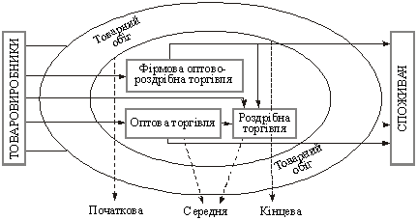
Рис. 1.1. Фази товарного обігу
Примітка. Розроблено автором за даними [45].

Бізнес-процеси – це послідовність взаємопов’язаних дій, сформованих подіями та рішеннями, задля задоволення певної потреби споживача. Будь-який бізнес процес завжди спрямований на результат або «вихід». Кожний бізнес-процес має свого користувача чи то споживача, відповідно він може бути зовнішнім або внутрішнім.
Бізнес-процеси – це сукупність взаємопов’язаних дій, подій та рішень, котрі мають визначену послідовність та спрямовані на задоволення потреб споживача. Будь-який бізнес процес завжди спрямований на результат або «вихід». Кожний бізнес-процес має свого користувача (споживача). Споживачі бізнес-процесів бувають зовнішні та внутрішні.
Бізнес-процеси оптового підприємства – це комплекс комерційних, організаційних, технічних та логістичних операцій, в процесі здійснення яких створюються товари чи послуги, що призначені для задоволення потреб оптових покупців. Бізнес-процеси підприємства оптової торгівлі (надалі –БППОТ) мають ієрархічну структуру, тобто можуть складатися із підпроцесів нижчого рівня, котрі в свою чергу складаються із більш простих операцій.
Для кожного БППОТ встановлюють межі, визначають постачальників та покупців, а також інтерфейси між ними. Це дає підстави для твердження, що бізнес-процес оптового торговельного підприємства має:
- межі (визначені початок і кінець);
- кінцевого споживача (інший бізнес-процес або оптового покупця);
- розробника (керівника процесу).
БППОТ мають такі характерні ознаки:
- це комплекс впорядкованих операцій, які націлені на перетворення отриманих на «вході» інформаційних чи матеріальних потоків у вихідні товари чи послуги, призначені для задоволення потреб споживача бізнес-процесу;
- існують для вирішення певного завдання підприємства оптової торгівлі [35, с.58].
Будь-яке підприємство оптової торгівлі має свій набір бізнес-процесів, яке воно визначає залежно від ринкової скерованості комерційної діяльності, асортиментної політики, спеціалізації, форм та методів оптового продажу, розміру складських площ тощо.
Узагальнюючи підходи до класифікації бізнес-процесів на підприємствах оптової торгівлі, можна виділити такі основні їхні види:
- за характером діяльності:
- процеси, що безпосередньо забезпечують закупівельно-збутову діяльність та оптовий продаж товарів;
- процеси планування й управління;
- ресурсні процеси;
- процеси перетворення.
- за перебігом в часі:
- циклічні – постійно повторювані бізнес-процеси, які мають безперервний характер (наприклад, процеси закупівлі та реалізації продукції);
- періодичні – процеси, що повторюються із певним інтервалом (наприклад, інвентаризації товарно-матеріальних цінностей та складання річних бюджетів);
- одноразові – процеси, котрі відбуваються однократно і не мають певної періодичності чи перманентності (наприклад, процес закупки нового обладнання).
- за рівнем деталізації:
- процеси верхнього рівня (комплекс взаємопов’язаних послідовних робіт, котрий може бути деталізований на підпроцеси та окремі операції);
- підпроцеси (процеси нижчого рівня, які більш деталізовані, аніж процеси верхнього рівня, але придатні для поділу на однорідні операції);
- операції (окремі дії, що не підлягають подальшій деталізації) [35, с.59].
Моделювання бізнес-процесів у сфері оптової торгівлі слід розглядати як інтегрування ключових комерційних, організаційно-управлінських та логістичних операцій, які розпочинаються від постачальників (виробників) продукції та охоплюють усіх оптових покупців товарів, послуг та інформації, при цьому додаючи цінність для суб’єктів даного процесу. Моделювання БППОП має логічне завершення у вигляді створення ефективної бізнес-моделі.
Розглянемо найбільш популярні еталонні моделі бізнес-процесів:
- модель М. Портера;
- модель IBL (The International Business Language);
- 13-процесна модель APQC PCF;
- 8-процесна модель BKG Profit Technology;
- міжнародні стандарти якості серії ISO 9000 і ISO 9001.
Модель М. Портера. Модель створення вартості (Value Chain Model) розроблена Майклом Портером у 1985 році. Дана концепція пропонує розглядати бізнес-процеси верхнього рівня як послідовність основних процесів, кожен з яких додає цінності товару. Саме за рахунок оптимізації цих основних процесів компанія збільшує прибуток та мінімізує втрати. Решта процесів є теж важливими, однак за своєю суттю вони є допоміжними, тобто існують для забезпечення діяльності основних процесів [додаток А].
Основні бізнес-процеси – це процеси поточної діяльності, які безпосередньо приймають участь у створенні доданої вартості. Результатом здійснення цих бізнес-процесів є виробництво товарів і послуг, вони охоплюють основні етапи фази життєвого циклу продукції: від створення до реалізації.
Допоміжними процесами називають ті БППОТ, які не приймають безпосередньої участі у формуванні доданої вартості, однак слугують для забезпечення виконання основних процесів. Допоміжні бізнес-процеси пов’язані із забезпеченням документообігу, інформаційною підтримкою функціонування оптового підприємства, охороною праці, сервісним обслуговуванням устаткування тощо [35, с.62].
Окремим блоком допоміжних БППОТ є процеси управління, котрі охоплюють сфери стратегічного управління, управління фінансами, управління персоналом, управління проектами розвитку, управління бізнес-процесами та якістю. Результатом здійснення бізнес-процесів управління є управлінська діяльність підприємства як на рівні окремого бізнес-процесу, так і на рівні бізнес-системи вцілому. Саме завдяки управлінським бізнес-процесам забезпечується підвищення ефективності основних та допоміжних процесів.
Перелік основних та допоміжних бізнес-процесів, запропонований М. Портером у його моделі ланцюга створення вартості, подано на рис 1.2.
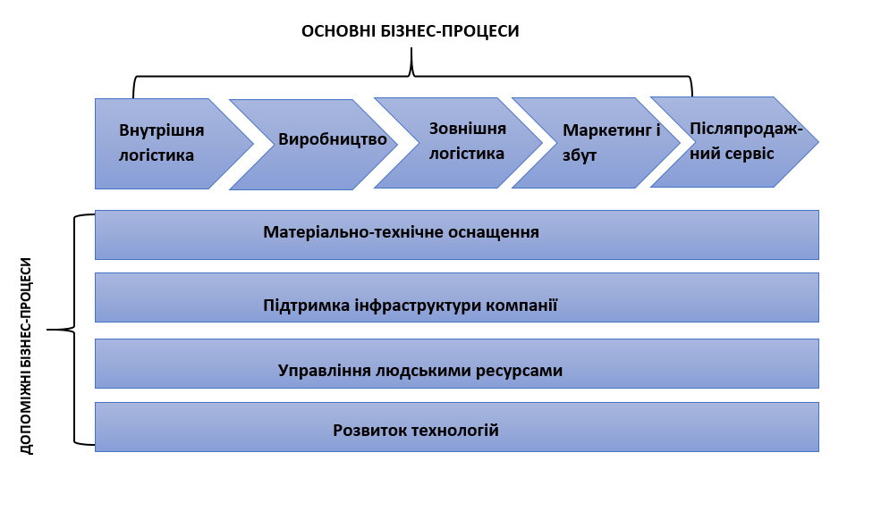
Рис. 1.2. Бізнес-процеси верхнього рівня за моделлю ланцюга створення вартості М. Портера
Примітка. Розроблено автором за даними [35].
Модель IBL. На основі моделі Портера компанія PriceWaterhouseCoopers розробила власну концепцію, яку назвала Міжнародною бізнес-мовою (The International Business Language – IBL). За допомогою моделі IBL можна проаналізувати і порівняти процеси в різних сферах діяльності. Схема бізнес-процесів, запропонованих в моделі IBL, зображено на рис 1.3.
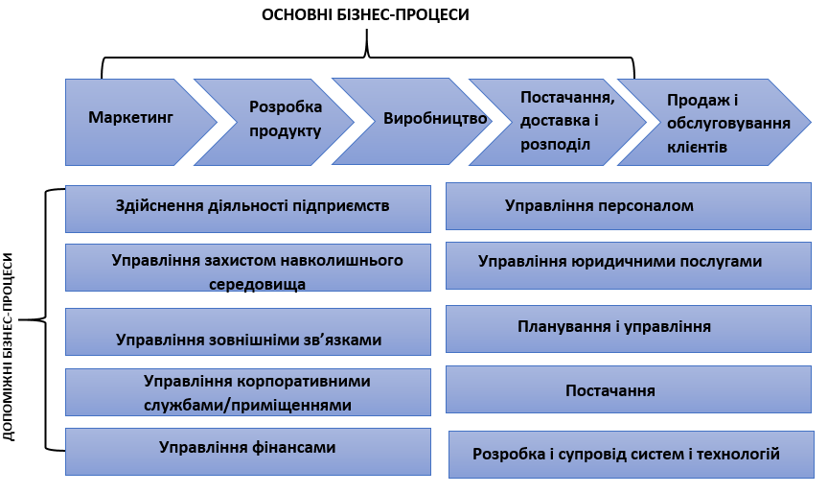
Рис. 1.3. Бізнес-процеси верхнього рівня за моделлю International Business Language
Примітка. Розроблено автором за даними [35].
13-процесна модель APQC PCF. APQC PCF - це ієрархічна структура бізнес-процесів на підприємствах (в тому числі і на підприємствах оптової торгівлі), розроблена Американським центром продуктивності та якості (American Productivity & Quality Center – APQC). Абревіатура PCF (Process Classification Framework) означає «структура класифікації бізнес-процесів» або «модель бізнес-процесів». Ця класифікація є універсальним переліком можливих бізнес-процесів організації та списком показників, які дозволяють вимірювати їх ефективність [35, с.62].
APQC PCF є однією з найпопулярніших процесних моделей, яку використовують міжнародні компанії. Вона підходить для будь-яких комерційних організацій. Детально структуру моделі можна розглянути на рис. 1.4.
APQC PCF використовується багатьма організаціями по всьому світу, в тому числі оптовими підприємствами. Важливою перевагою даної моделі є те, що APQC PCF є відкритим стандартом і кожен може отримати до нього доступ, зареєструвавшись на сайті. Існує кілька варіацій даної моделі, залежно від галузі діяльності компанії (банківська діяльність, торгівля, освіта, охорона здоров’я, телекомунікації тощо). Також існує універсальна модель PCF (5.2.0 Cross Industry Process Classification Framework у форматі MS EXCEL), яка підходить для будь-якої компанії.
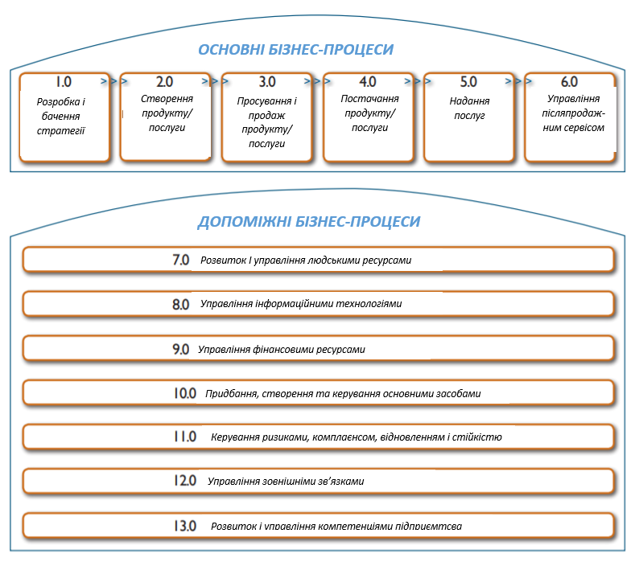
Рис. 1.4. Бізнес-процеси верхнього рівня за моделлю APQC PCF

8-процесна модель BKG Profit Technology. Дана модель розроблена консалтинговою компанією BKG Profit Technology з метою аналізу та оптимізації бізнес-процесів підприємства. Принцип побудови моделі полягає у виділенні основних об'єктів управління бізнес-системи та проектуванні процесів управління цими об'єктами (див табл. 1.1)
Табл. 1.1. Характеристика 8-процесної моделі бізнес-процесів, розробленої к компанією BKG Profit Technology
№ | Об’єкт управління | Бізнес-процес верхнього рівня
1 | Бізнес-система (бізнес-процеси, стратегія розвитку) | Вироблення узгоджених умов діяльності
2 | Персонал | Відтворення трудових ресурсів
3 | Ресурси | Матеріально-технічне забезпечення
4 | Продукт/послуга | Розробка і модифікація продуктів/послуг
5 | Технології | Відтворення засобів виробництва
6 | Клієнти | Просування і збут
7 | Виробничий цикл | Виробництво продукції
8 | Фінанси | Фінансування діяльності і розрахунки по зобов’язанням
Примітка. Розроблено автором.
В результаті виконання кожного із бізнес-процесів верхнього рівня, вони декомпонуються на підпроцеси другого-третього рівня, таким чином трансформуючи об’єкт управління із початкового стану у необхідний.
Міжнародні стандарти якості серії ISO 9000 і ISO 9001. ISO (International Organization for Standardization) – це міжнародна неурядова організація, котра займається розробкою стандартів та сертифікацією у різноманітних сферах діяльності організацій: від управління якістю до екологічної безпеки та енергетичного менеджменту. Серії стандартів ISO 9000 і ISO 90001 регламентують стандарти в системах менеджменту якості організацій, в тому числі підприємств оптової торгівлі. 23 вересня 2005 року була прийнята остання на даний момент, п’ята версія стандартів ISO 9000:2015 та ISO 9001:2015. Стандарти цієї серії прийняті на рівні національних стандартів якості більш ніж в 90 країнах світу. В тому числі в Україні ці стандарти затверджені як національні стандарти ДСТУ [35, с.62].
Стандарти ISO передбачають побудову систему менеджменту організації на основі семи принципів:
- орієнтація на замовника;
- лідерство;
- залученість персоналу;
- процесний підхід;
- покращення;
- прийняття рішень на підставі фактичних даних;
- керування зв’язками [12].
Одним із основних принципів управління за стандартами ISO є побудова бізнес-процесів на основі процесного підходу, при якому кожен із бізнес-процесів підприємства не існує окремо, а є частиною бізнес-системи. Кожен наступний бізнес-процес є продовженням або початком іншого. Пропонуємо розглянути структуру бізнес-процесів за процесного підходу, подану в ДСТУ ISO 9001:2015 (див. рис. 1.5.)
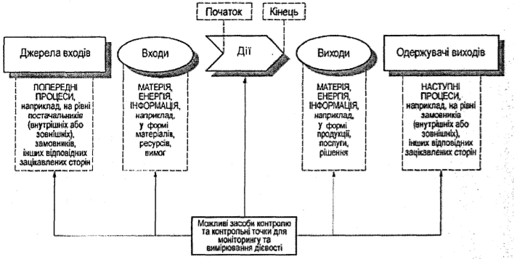
Рис. 1.5. Схематичне зображення елементів одиничного процесу
Вимоги стандарту ISO 9001 мають загальний характер і не вимагають дотримання чіткої структури систем управління діяльністю усіх підприємств. Кожен суб’єкт господарювання має право самостійно визначати структуру власних систем управління якістю, персоналом, фінансового менеджменту тощо, виходячи із особливостей свого підприємства (наприклад, типу продукції, галузі, форми організації). Вимоги серії стандартів ISO мають на меті допомогти підприємству організувати власні бізнес-процеси та інтегрувати їх з відповідними вимогами загальної системи менеджменту [12].
Перелічені вище моделі бізнес-процесів вважаються зразковими, на основі їх оптові підприємства приймають рішення щодо способу моделювання власної бізнес-системи.
Тип бізнес-моделі та структура її базових компонентів визначаються, виходячи з цілей розвитку оптового підприємства. В загальному вигляді базові компоненти бізнес-моделі оптового підприємства включають:
- бізнес-функції підприємства, які характеризують, чим фірма займається;
- бізнес-процеси, що описують способи реалізації бізнес;
- організаційну структуру, котра визначає взаємозв’язок між виробничими ланками і потоками ресурсів у виробничій системі, а також характер управління ними для досягнення цілей підприємства.
- фази, що визначають, у якій послідовності необхідно впроваджувати бізнес-функції;
- завдання, які конкретизують дії, котрі необхідно виконати для реалізації бізнес-функцій підприємства, та виконавців бізнес-процесів;
- правила, що визначають зв’язок між бізнес-операціями [50, c. 210].
За допомогою бізнес-моделі підприємство отримує відповіді на запитання: які дії необхідно виконати та які зміни запровадити для того, щоб досягнути поставлених цілей? Будь-яка бізнес-модель підприємства оптової торгівлі в своїй структурі повинна мати ряд обов’язкових елементів:
- цінність для споживача бізнес-процесу, яку він отримує від споживання товару чи послуги, котру надає підприємство;
- система створення цієї цінності, що включає інфраструктуру процесу від фази постачання сировини до фази споживання товару кінцевим користувачем, яка спрямована на підвищення ефективності процесів та конкурентних переваг підприємства;
- ресурси, які підприємство використовує для створення цінності;
- фінансова модель підприємства, яка характеризує характер розподілу витрат та формування прибутку підприємства.
Напрями застосування бізнес-моделей для оптового торговельного підприємства:
- для оцінювання та аналізу ефективності діяльності оптового торговельного підприємства у порівнянні з конкурентами;
- для оцінювання бізнес-потенціалу та інвестиційної привабливості оптового торговельного підприємства у майбутньому;
- для оптимізації діяльності оптового торговельного підприємства з точки зору стратегії та з точки зору максимізації утримання цінності, яке підприємство створює для постачальників та оптових покупців.
На основі проведеного аналізу літературних джерел, можна виділити два підходи до моделювання бізнес-процесів підприємств оптової торгівлі: функціональний і процесний [15, c.155-163].
При функціональному підході БППОТ слід розглядати як горизонтальну ієрархію внутрішніх, взаємопов’язаних функціональних дій (комерційних, організаційно-управлінських, логістичних та інших операцій), які включають: процеси товарообігу, планування та управління, ресурсні процеси, процеси перетворення структури, технологій тощо. Функціональний підхід передбачає закріплення за торговельним працівником сукупності функціональних обов’язків, визначення меж прийняття рішень та обсягів відповідальності, визначення критеріїв продуктивності праці. За такого підходу горизонтальний зв’язок між структурними підрозділами (торговельними одиницями, філіями) є мінімальним. Натомість вертикальний зв’язок “керівник – підлеглий” є досить сильним. Торговельний працівник (комірник, вантажник тощо), який працює в такій системі, відповідає лише за ті функції, які на нього покладає керівник (завідувач складу тощо). За результати виключно своєї праці він несе одноосібну відповідальність виключно перед безпосереднім керівником.
Бізнес-модель функціонального підходу до формування бізнес-процесів на оптовому торговельному підприємстві відображена у додатку Б.
Існують певні відмінності між функціональним та процесним підходами до управління.
При процесному підході виконавці наділяються більшими повноваженнями, збільшується їхня роль, самостійність й, як наслідок – віддача, задоволеність працею. Керівники, у свою чергу, звільняються від поточних справ, оперативних питань і зосереджуються на стратегічних, системних питаннях. Застосування процесного підходу передбачає виконання торгово-технологічних операцій конкретних бізнес-процесів кожним торговельним працівником. Його обов’язки, межі відповідальності та критерії продуктивності праці визначені відносно конкретної торгово-технологічної операції або бізнес-процесу. При цьому значно посилюється горизонтальний зв’язок між структурними підрозділами (одиницями) та зменшується вплив вертикального, а також збільшується відповідальність торговельного працівника, адже він відповідає за весь бізнес-процес, а не за окремі функціональні обов’язки. Функції та результати діяльності паралельних структурних підрозділів для нього мають важливе значення [15, c.155-163].
Вищезгадані підходи необхідно використовувати не окремо, а комплексно, на основі методології структурного аналізу та проектування систем (англійською SADT – Structured analysis and design technique) та/або за допомогою техніки бізнес-реінжиніринг. При цьому ефективність коного окремого підпроцесу чи операції повинно оцінюватися не на основі його індивідуальної продуктивності чи успішності, а в контексті внеску в досягнення мети всієї системи. В рамках такого підходу ланцюжок користувачів бізнес-процесів розглядається як сукупність внутрішніх постачальників і споживачів. При цьому виконавець процесу є одночасно є постачальником для наступного виконавця й споживачем для попереднього. Таким чином кожен учасник бізнес-процесу не абстрагується для виконання своєї окремої функції, а відповідає за функціонування всього процесу.
Отже, моделювання БППОТ надає переваги у вигляді скорочення витрат, тривалості та кількості помилок в конкретних бізнес-процесах; інтегрування зі стратегією підприємства та ключовими показниками її ефективності; покращення взаємодії між працівниками та підрозділами підприємства; зростання інвестиційної привабливості. В контексті моделювання БППОТ важливо розглядати кожен елемент будь-якого бізнес-процесу як процес, що має своїх споживачів і постачальників, свої входи й виходи. Для створення успішної бізнес-моделі доцільним є поєднання функціонального та процесного підходів управління на основі методології SADT та за допомогою техніки бізнес-реінжиніринг.

1.2. Теоретичні засади реінжинірингу бізнес-процесів підприємств оптової торгівлі
Підприємства оптової торгівлі в процесі свого функціонування можуть зіштовхнутися із потребою перебудови існуючої бізнес-моделі. Така потреба виникає, коли існуючий підхід до організації бізнес-процесів не дає бажаних результатів. Найчастіше в схожих ситуаціях підприємства використовують такі методи щодо зміни своїх бізнес-процесів:
− метод швидкого аналізу рішення FAST (Fast Analysis Solution Technology) – підхід, який покликаний допомогти встановити спосіб покращення конкретного процесу під час одно- дводенної наради робочою групою. Метод отримав свою назву завдяки тому, що час на пошук рішення обмежений – максимум 2 дні;
− оптимізація або перепроектування – дані методи використовуються для покращення поточних бізнес-процесів шляхом зміни їхньої структури. Вони не передбачають створення нового варіанту існуючого процесу, а лише дозволяють внести зміни у поточні процеси, щоб останні відповідали поставленим цілям;
− бенчмаркинг – це спосіб пошуку рішень, що полягає у аналізі і оцінці аналогічних бізнес-процесів на прикладі інших успішних підприємств з метою навчання та перейняття їхнього досвіду. Даний метод можна застосовувати лише в умовах повного доступу до інформації;
− реінжиніринг – найбільш радикальний метод із перелічених, оскільки передбачає цілковите ігнорування існуючих бізнес-процесів та створення нових, принципово інших підходів до ведення діяльності [24].
Як спосіб управління бізнес-процесами, реінжиніринг з’явився відносно недавно, вкінці ХХ століття. Вперше термін «реінжиніринг» був запропонований Майклом Хаммером в 1990 році в статті «Реінжиніринг: не автоматизуйте – знищуйте» (в оригіналі «Reengineering Work: Don’t Automate, Obliterate»). Саме його вважають основоположником концептуальних засад реінжинірингу бізнес-процесів.
Виникнення реінжинірингу було спричинене прогресом у розвитку інформаційних технологій, широким їх застосуванням в сфері виробництва, а також у зв’язку зі зростанням потреби споживачів у товарах у послугах високої якості, і, як наслідок – необхідністю підвищення рівня власної конкурентоспроможності у товаровиробників. Досить часто реінжиніринг як метод антикризового управління ототожнюється зі звичайною програмою щодо поліпшення методів ведення бізнесу. Але важливо відрізняти реінжиніринг від процесу оптимального зменшення розміру підприємства (downsizing), реструктуризації чи іншого механізму управлінських змін. Необхідно відмітити, що реінжиніринг може здійснюватися не тільки як перепроектування окремих бізнес-процесів (точкове покращення бізнес-процесів), але і як частина повної реструктуризації організаційної структури та бізнес-процесів підприємства (комплексне покращення бізнес-процесів).
Застосування реінжинірингу щодо бізнес-процесів в сфері оптової торгівлі було зумовлено наступними передумовами:
- створення принципово нових структур в оптовій торгівлі;
- зміна ролі оптової торгівлі в системі господарських зв’язків;
- орієнтація на економічні методи господарювання;
- удосконалення організаційного механізму оптової торгівлі;
- підвищення економічної залежності оптових підприємств від кон’юнктури ринку та відповідності асортименту товару запитам оптових покупців;
- усвідомлення неминучості радикальних змін в організації бізнес-процесів та потреби у їхній перебудові задля підвищення якості товарів і послуг.
Згідно із визначенням М. Хаммера, реінжиніринг бізнес-процесів – це фундаментальне переосмислення та радикальна реконструкція бізнес-процесів з метою досягнення драматично сильних покращень у критично важливих в сучасних умовах рівнів критеріїв продуктивності, таких як вартість, якість, послуги і швидкість» [53, c. 288]. Основна роль реінженірингу полягає в досягненні принципових покращень в організації бізнес-системи підприємства за рахунок моделювання, аналізу та кардинальної зміни бізнес-процесів.
За останні декілька десятиліть науковці давали різні трактування поняттю реінжинірингу бізнес-процесів, однак ми вважаємо, що ці трактування можна узагальнити, якщо виділити три підходи до визначення реінженірингу бізнес-процесів підприємства: інституційний, процесний та системний.
З точки зору інституційного підходу, реінжиніринг є комплексом методів, принципів, підходів та інструментів, за допомогою яких підприємство може запровадити кардинальні стратегічні зміни та підвищити рівень ефективності власної діяльності задля досягнення стратегічних цілей.
В контексті процесного підходу реінжиніринг розглядають як систему взаємопов’язаних послідовних етапів, спрямованих на глобальні перетворення окремих бізнес-процесів з метою забезпечення довгострокових переваг розвитку. Основними із етапів процесного підходу є:
- визначення стратегії розвитку підприємства, виходячи з очікувань щодо потреб споживачів в перспективі;
- встановлення нових правил ведення бізнес-операцій та нових бізнес-процедур;
- зміна організаційної структури управління процесами;
- покращення системи мотивації працівників, яка націлена на підтримку змін в компанії;
- поліпшення системи організації праці;
- встановлення чіткого розподілу відповідальності, прав та обов’язків;
- формування ефективної системи комунікації в команді;
- покращення системи підбору, навчання та розвитку кадрів;
- формування системи документообіг підприємства, складання нових процедур та інструкцій;
- інформаційне забезпечення бізнес-процесів за допомогою передових інформаційних систем та технологій.
З точки зору системного підходу до визначення реінжинірингу, він є комплексом взаємопов’язаних елементів, котрі забезпечують докорінні зміни в основних бізнес-процесах підприємства з метою впровадження стратегічних рішень, спрямованих на підвищення конкурентоспроможності фірми [40, c. 165-167].
Реінжиніринг бізнес-процесів доцільно використовувати, якщо підприємство оптової торгівлі переслідує наступні цілі:
- підвищення власної конкуренто-спроможності;
- вихід із кризи;
- підвищення ефективності управління;
- удосконалення та оптимізація торговельного підприємництва;
- реорганізація та реструктуризація бізнес-процесів.
Реінжиніринг передбачає докорінні перетворення на підприємстві, які не концентрують увагу на всіх існуючих структурах та процедурах компанії, а застосовують новітні способи щодо виконання робіт. Помилковим є твердження, що реінжиніринг бізнес-процесів допускає лише використання технології. Новітні технології виступають лише у якості однієї із рушійних сил радикальних змін.
Зазначимо, що незначне падіння обсягів реалізації продукції та її якості, або невелике перевищення витрат підприємства порівняно з плановим рівнем витрат, ще не є причиною для використання реінжинірингу щодо бізнес-процесів такого підприємства. У такому випадку використовуються загальновідомі традиційні схеми та методи управління. Хоча реінжиніринг безпосередньо є процесом поточних змін у відношенні до глибини організаційно-економічних перетворень підприємств. Реінжиніринг втілюється керівництвом підприємства у тому випадку, коли необхідним є «вибуховий» вплив.
Зазвичай система реінжинірингу бізнес-процесів підприємства передбачає наявність наступних елементів:
- раціональний підхід до впровадження принципів реінжинірингу;
- використання різних методів вирішення проблем;
- застосування методів розвитку організації і методів тотальної якості;
- ефективні методи управління кадрами, розвитку і мотивації персоналу;
- запровадження новітніх технологій.
Реінжинірингу бізнес-процесів на підприємствах оптової торгівлі притаманні наступні ознаки:
- кілька торговельно-технологічних операцій об’єднуються в одну;
- керівник структурного підрозділу повинен приймати рішення щодо розширення прав і можливостей працівників, прийняття рішень стає частиною комерційної діяльності;
- поступово виконуються етапи в торговельно-технологічному процесі;
- торговельно-технологічні процеси мають кілька версій виконання операцій залежно від ринкової ситуації;
- завдання виконуються тільки у тому підрозділі, де це необхідно;
- функції управління та контролю зводяться до мінімуму;
- гібридні централізовані/децентралізовані торговельно-технологічні та логістичні операції [40, c. 165-167]..
Важливими етапами здійснення реінжинірингу є ідентифікація на підприємстві основних бізнес-процесів верхнього рівня, коректний їх опис загальнодоступною мовою та ретельний аналіз. Значення даних етапів полягає в тому, щоб якомога точніше дослідити поточні бізнес-процеси та виявити, які ланки бізнес-системи потребують змін. Ідентифікація основних бізнес процесів дозволяє отримати узагальнену схему роботи підприємства: визначити «входи» та «виходи», послідовність виконання бізнес-процесів та дослідити взаємозв’язки між ними. На даній фазі важлива тісна співпраця команди, що проводитиме реінжиніринг, із керівництвом підприємства, щоб мати якомога чіткіше уявлення про стратегічні плани та амбіції організації, а також про основні грошові та товарні потоки.
Узагальнено процес здійснення реінжинірингу можна зобразити у вигляді п’яти етапів:
Етап 1. Створення команди реінжинірингу.
Етап 2. Виявлення існуючих бізнес-процесів.
Етап 3. Вибір процесу для реінжинірингу.
Етап 4. Детальне дослідження роботи процесу.
Етап 5. Зміна структури бізнес-процесу на принципах реінжинірингу
Створення нової моделі бізнес-процесу – складна і трудомістка робота, котра передбачає використання спеціальних засобів моделювання та інструментів аналізу, а також залучення спеціалістів різних професій, здатних працювати із цими засобами реінжинірингу.
Внаслідок проведення реінжинірингу бізнес-процесів підприємство може отримати наступні результати:
- зміна структури підрозділів організації: від функціональної до горизонтальної, котра передбачає вирішення проблем неузгодженості або суперечностей між цілями діяльності різних функціональних підрозділів;
- перехід до багатоплановості роботи виконавця: замість залученості в одному ізольованому процесі, тепер виконавець працює в цілій бізнес-системі, що може сприяти зростанню мотивації у працівника;
- зменшення контролю виконання працівниками своїх завдань та збільшення їх самостійності у прийнятті рішень: замість чітких вказівок «згори» щодо дій, виконавці будуть самостійно приймати рішення в межах своїх ширших повноважень;
- перехід від суто контролюючих функцій менеджера до функцій координування діяльності та допомоги у вирішенні поточних проблем; тепер команда самостійно відповідає за результат своєї роботи, а контрольний вплив менеджера зводиться до мінімуму;
- перехід до вимог щодо рівня професійної освіти працівників: замість короткострокових курсів професійної підготовки акцент робиться на повноцінній освіті. Це пов’язано із переходом до процесного типу управління, де виконавцю недостатньо вміти виконувати одну функцію або орієнтуватись в одному процесі, необхідно мати широкі знання та дбати про постійний розвиток;
- зміна підходу до оплати праці та визначення ефективності роботи: замість оцінки діяльності, оцінюється кінцевий результат. Після здійснення реінжинірингу команда процесу несе відповідальність за його результати, і в такому випадку керівництво, орієнтуючись на результати, може визначити ефективність роботи команди і оцінити рівень оплати її праці;
- зміна критеріїв виконання роботи працівником: метою роботи стає задоволення потреб споживача, а не керівника;
- перехід до процесного типу управління, спрощення організаційної структури та ліквідація зайвих рівнів управління;
- зміна адміністративних функцій вищого керівництва: внаслідок усування зайвих рівнів управління та спрощення структури управління, функції вищого керівництва зводяться до виконання ролі лідерів, які сприяють зміцненню системи цінностей організації;
- спрощення документообігу, уникнення зайвих процедур та детальний опис бізнес-процесів, які покликані спростити витрати часу і коштів на обслуговування бізнес-процесів;
- запровадження системи інформаційно-аналітичного забезпечення, котра дозволяє пришвидшувати бізнес-процеси та більш ефективно ними керувати;
- швидкий доступ керівництва до оперативної інформації, яка необхідна для прийняття управлінських рішень.
Визначені передумови, принципи та наслідки застосування реінжинірингу бізнес-процесів дозволяють докорінно змінити систему менеджменту оптового підприємства і отримати конкурентні переваги на довготермінову перспективу. Як показує досвід, в результаті реінжинірингу бізнес-процесів, підприємство може знизити свої витрати і тривалість циклу бізнес-процесів на 60-90%, а рівень помилок знижується на 40-70% [40, c. 171-172].

ВИСНОВКИ ДО РОЗДІЛУ 1
Оптова торгівля – це окрема ланка в межах товарного обігу, яка займає важливе місце у сфері міжнародної торгівлі і виконує посередницьку роль між товаровиробниками і споживачами товарів і послуг.
Бізнес-процеси на підприємствах оптової торгівлі – це сукупність взаємопов’язаних дій, подій та рішень, котрі мають визначену послідовність та спрямовані на задоволення потреб споживача. Як і бізнес-процеси в інших сферах, БППОТ мають свої «входи», «виходи», межі та споживачів. Пріоритетною особливістю БППОТ є орієнтація не на функції управління підприємством, а на процес їх функціонування. При цьому безпосередній процес товарообігу супроводжується логістичним та торговельним обслуговуванням, яке виступає в якості бізнес-системи та складається з сукупності взаємопов’язаних бізнес-процесів.
Моделювання бізнес-процесів у сфері оптової торгівлі слід розглядати як інтегрування ключових комерційних, організаційно-управлінських та логістичних операцій, які розпочинаються від постачальників (виробників) продукції та охоплюють усіх оптових покупців товарів, послуг та інформації, при цьому додаючи цінність для суб’єктів даного процесу. Моделювання БППОП має логічне завершення у вигляді створення ефективної бізнес-моделі. Найпопулярнішими бізнес-моделями є:
- модель М. Портера;
- модель IBL;
- 13-процесна модель APQC PCF;
- 8-процесна модель BKG Profit Technology;
- міжнародні стандарти якості серії ISO 9000 і ISO 9001.
Згадані вище моделі є типовими і можуть бути видозмінені або комбіновані, виходячи із особливостей функціонування підприємства.
Характерною особливістю сучасних бізнес-моделей ББПОТ є процесний підхід до управління. При процесному підході виконавці наділяються більшими повноваженнями, збільшується їхня роль, самостійність й, як наслідок – віддача, задоволеність працею. Керівники, у свою чергу, звільняються від поточних справ, оперативних питань і зосереджуються на стратегічних, системних питаннях. Застосування процесного підходу передбачає виконання торгово-технологічних операцій конкретних бізнес-процесів кожним торговельним працівником. Його обов’язки, межі відповідальності та критерії продуктивності праці визначені відносно конкретної торгово-технологічної операції або бізнес-процесу. При цьому значно посилюється горизонтальний зв’язок між структурними підрозділами (одиницями) та зменшується вплив вертикального, а також збільшується відповідальність торговельного працівника, адже він відповідає за весь бізнес-процес, а не за окремі функціональні обов’язки. Функції та результати діяльності паралельних структурних підрозділів для нього мають важливе значення.
В сучасних умовах середовище функціонування підприємств є нестабільним, тому головним завданням бізнесу стає швидке реагування на його зміни і таке ж швидке впровадження адекватних змін в організації і веденні бізнесу. Одним із способів запровадження змін в роботі бізнес-процесів є реінжиніринг. Поява реінжинірингу бізнес процесів – це адекватна відповідь на наявність кризових явищ в економіці та необхідності жорстокої конкурентної боротьби, вижити в умовах яких можна лише шляхом докорінних змін в структурі бізнес-моделі підприємства.
Реінжиніринг – це комплекс заходів, за допомогою яких підприємство може запровадити кардинальні стратегічні зміни та підвищити рівень ефективності власної діяльності задля досягнення стратегічних цілей.
Узагальнено процес здійснення реінжинірингу можна зобразити у вигляді п’яти етапів: створення команди реінжинірингу, виявлення існуючих бізнес-процесів, вибір процесу для реінжинірингу, детальне дослідження роботи процесу та зміна структури бізнес-процесу на принципах реінжинірингу.
Створення нової моделі бізнес-процесу – складна і трудомістка робота, котра передбачає використання спеціальних засобів моделювання та інструментів аналізу, а також залучення спеціалістів різних професій, здатних працювати із цими засобами реінжинірингу.
Правильно проведений реінжиніринг бізнес-процесів на оптовому підприємстві дає організації ряд позитивних результатів, серед яких скорочення витрат діяльності, тривалості циклів бізнес-процесів та зниження рівня помилок.

РОЗДІЛ 2. УМОВИ, ТЕНДЕНЦІЇ ТА ЗАСАДИ ВПРОВАДЖЕННЯ РЕІНЖИНІРИНГУ НА ПІДПРИЄМСТВАХ ОПТОВОЇ ТОРГІВЛІ

2.1. Середовище розвитку бізнес-процесів оптових торговельних підприємств та їх реінжинірингове забезпечення
В контексті сучасної історії розвиток бізнес-процесів підприємств оптової торгівлі в Україні неможливо розглядати окремо від економічних, політичних та соціальних подій. Одним із важливих факторів впливу на розвиток БППОТ в Україні є соціально-економічна криза, загострення якої починається з 2012 року. Із 2014 року наша держава знаходиться в стані війни, що теж суттєво впливає на перебіг бізнес-процесів. Ще однією умовою, існування якої має вплив на оптову торгівлю, є карантинні обмеження, що діють на території нашої країни у зв’язку із пандемією COVID-19 з березня 2020 року.
В результаті впливу перелічених вище факторів та інших обставин, впродовж останніх років в Україні оптова торгівля розвивалась в контексті таких умов:
- суттєвого зниження обсягів виробництва вітчизняних споживчих товарів. Так, згідно з даними Державної служби статистики, індекс промислового виробництва, який відображає відсоткове відношення поточного обсягу виробництва в грошовому еквіваленті до обсягу промислового виробництва в попередньому періоді, впродовж останніх 10 років показує регресивний підсумок (див. рис. 2.1).
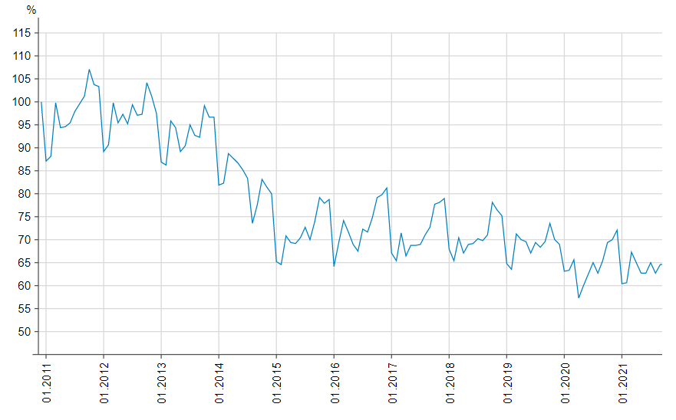
Рис. 2.1. Графік динаміки зміни індексу промислової продукції в Україні за період 2011-2021 рр зростаючим підсумком.
Примітка. Розроблено автором за даними [37].

- негативних тенденцій відставання обсягів експорту порівняно із обсягами імпорту. Так, згідно із даними Держкомстату, впродовж останніх 10 років сальдо зовнішньоторговельного балансу України (різниця між експортом та імпортом в грошовому вираженні) було від’ємним, а різниця між обсягами експорту та імпорту в період з 2016 по 2019 рр складала 6,2-8,6% ВВП, що свідчить про недостатні об’єми національного виробництва (див рис. 2.2.).
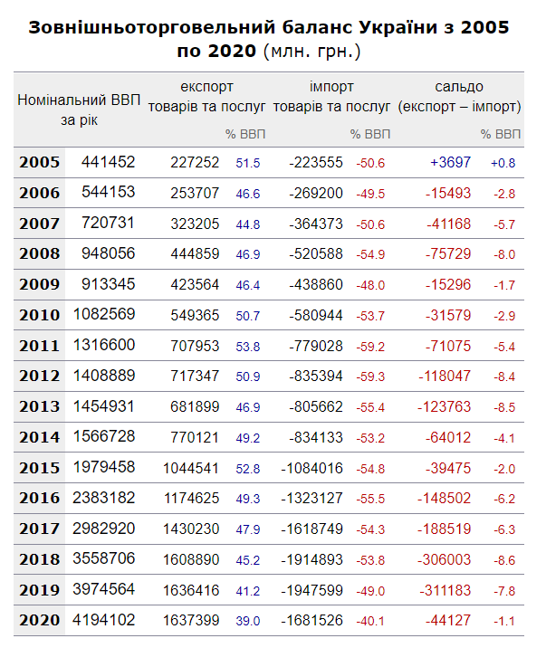
Рис. 2.2. Зовнішньоторговельний баланс України з 2005 по 2020 (млн. грн.)
Примітка. Розроблено автором за даними [37].

- присутності інфляційних процесів, що призводить до зменшення обсягів реальних доходів громадян та підприємств. Згідно з даними Державної служби статистики, впродовж 2014-2017 рр рівень інфляції в Україні був надзвичайно високим (112-143 % на рік), що пов’язано, в першу чергу, із військовими діями на сході та півдні нашої країни. В 2018 році рівень інфляції склав 109,8% на рік, в 2019 – 104,1%, в 2020 – 105%. За підсумком десяти місяців 2021 року показник інфляції уже дорівнює 108,5 %, що наближає нас до рівня 2017 року. Детальніше з показниками інфляції (індексу споживчих цін) можна ознайомитись на рис. 2.3.

Рис. 2.4. Зведена таблиця індексів споживчих цін за останні роки (%)
(дані 2021 року подано станом на кінець жовтня)
Примітка. Розроблено автором за даними [37].
Результати проведеного дослідження свідчать про перебування оптової торгівлі України на непростому етапі свого розвитку, який в першу чергу зумовлений спадом економіки впродовж останніх років. Безпосередній вплив на ці процеси мають скорочення обсягів вітчизняного промислового виробництва, зменшення обсягів зовнішньоторговельних операцій, зниження споживчого попиту на фоні інфляційних процесів та зниження розміру реальних доходів громадян, а також відсутність чіткої політики держави в сфері регулювання ринку послуг торговельних посередників [24].
Аналіз структури оптового товарообороту підприємств оптової торгівлі говорить про відносно стабільне співвідношення частки продовольчих і непродовольчих товарів в оптовому товарообороті України (див. табл. 2.1). Впродовж останніх 11 років питома частка продовольчих товарів варіювала в діапазоні від 16,1% до 19,7%, а частка непродовольчих товарів знаходилась в межах від 80,3 до 83,9%. Більшість оптових виробників намагаються займатися непродовольчими товарами, оскільки вони приносять більше прибутку, ніж продовольчі [24].
Однак за аналізований період суттєво змінилась питома вага продажу виготовлених в Україні товарів: з 66,5% у 2010 році до 42,9% у 2020-му, різниця складає мінус 23,6 відсоткових пункти. Дані зміни вказують на недостатній рівень національного виробництва та високу частку імпорту в складі оптового товарообороту країни. Це свідчить про необхідність модернізування інструментів обмеження імпорту іноземних товарів, розширення банківського кредитування для вітчизняних виробників, які, своєю чергою, будуть приносити в країну нову продукцію; а також про необхідність розробки мотивації для розвитку оптової торгівлі вітчизняними виробниками [37].
Згідно з даними Державної служби статистики, впродовж останніх 4-х років обсяг оптового товарообігу в гривневому еквіваленті в Україні зріс на 29% (з 1908,67 млрд грн у 2017 році до 2462,56 млрд грн в 2020 році). Однак враховуючи темпи інфляції за аналізований період (див. рис. 2.4), приріст товарообігу в грошовому вираженні нівелюється [37].

Табл. 2.1
Структура оптового товарообороту підприємств оптової торгівлі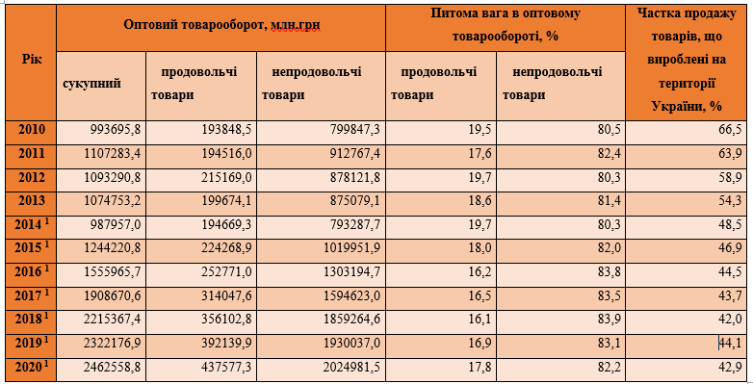
Примітка. Розроблено автором за даними [37].
За результатом 2020 року, в структурі товарообороту оптових підприємств в розрізі видів економічної діяльності найбільшу питому вагу мають наступні види діяльності (див. додаток В):
- Оптова торгівля продуктами харчування, напоями та тютюновими виробами – 16,6%, з них третину (5,5% від загального оптового товарообороту) займає торгівля тютюновими виробами.
- Оптова торгівля твердими, рідким, газоподібним паливом і подібними продуктами – 14,6%
- Оптова торгівля товарами господарського призначення – 14,3, з них половину (7,9% від загального товарообороту) займає торгівля фармацевтичними товарами.
- Оптова торгівля зерном, необробленим тютюном, насінням і кормами для тварин – 7,6%
- Оптова торгівля хімічними продуктами – 7,4%
- Оптова торгівля автотранспортними засобами та мотоциклами – 6,1%
- Оптова торгівля іншими машинами й устаткування – 4,5%
- Оптова торгівля деревиною, будівельними матеріалами та санітарно-технічним обладнанням – 4,1%
Частка неспеціалізованої оптової торгівлі в структурі оптового товарообороту в 2020 році склала 17,7% від загального обсягу.
Розглянемо структуру оптового товарообороту України в контексті розподілу по регіонах за 2020 рік (див. табл.2.2).
На регіональному рівні підприємства оптової торгівлі завершують процес оптової реалізації товарів, тобто вони здійснюють закупівлю продукції та забезпечують товарами регіональні товарні ринки, роздрібні торговельні підприємства у сфері обслуговування. Лідером ділової активності в усіх сферах економічної діяльності є м. Київ, він формує половину товарообороту оптових підприємств країни. За результатом 2020 року, в м. Києві було зосереджено 52,1% оптового товарообігу. На другому місці по обсягах оптового товарообороту йде Дніпропетровська область – 8,4% від загального обігу, на третьому місці – Київська область – 6,1%, на четвертому – Одеська область (5,1%), далі йдуть Харківська область (3,5%) та Львівська (3,4%) [37].

Табл. 2.2
Обсяги оптового товарообороту продовольчих та непродовольчих товарів по регіонах у 2020 році
Сумарно Київська область та м. Київ акумулювали в 2020 році 58% оптового товарообороту країни. Така концентрація пояснюється особливістю розміщення продуктивних сил, розвитком фінансової платоспроможності в столиці та розвиненістю транспортної інфраструктури [37].

2.2. Аналіз вибору напрямів реінжинірингу бізнес-процесів підприємств оптової торгівлі
Згідно з дослідженнями М. Хаммера та Дж. Чампі реалізації реінжинірингу на різних виробничих підприємствах, приблизно 50-70% компаній, що його запроваджують, не отримують бажаних результатів. Причини таких неуспіхів можуть бути різними: від неправильного вибору процесів для перетворення та нефаховості реінжинірингової команди до саботажу проведення змін персоналом чи керівництвом. Найчастіше зрив процесу реінжинірингу спричинений не одним, а сукупністю факторів. В умовах залежності перебігу реінжинірингу одразу від кількох різних чинників доцільно приділяти багато уваги стратегічному плануванню діяльності підприємства. Важливо розглядати бізнес-процеси в контексті стратегічного планування діяльності та співвідношення очікуваних результатів із довгостроковими цілями компанії. Використання всіх конкурентних стратегій одночасно для підприємства є неефективним. Воно повинне вирішити, який тип конкурентної переваги хоче отримати і в якому напрямі це можливо.
Однією із методик стратегічного аналізу є SWOT-аналіз. Абревіатура SWOT позначає основні ознаки діяльності фірми, які досліджуються в процесі аналізу:
- Strength – сильні сторони, переваги;
- Weakness – слабкі сторони;
- Opportunities - можливості для розвитку;
- Threats – загрози [47, c. 181].
SWOT-аналіз – доволі поширений прийом, який використовується не тільки при дослідженні діяльності бізнес-підприємств, але й для оцінки функціонування медичних, освітніх, політичних, наукових на інших організацій.
При проведенні реінжинірингу бізнес-процесів підприємств оптової торгівлі доцільно застосовувати SWOT-аналіз, щоб отримати більш об’єктивну базу для його оцінки. Узагальнюючи теоретичні відомості щодо процедури проведення SWOT-аналіз у, пропонуємо розглянути нашу її інтерпретацію для реінжинірингу БППОТ. Отже, схему проведення SWOT-аналізу напрямів реінжинірингу БППОТ з метою їх вибору можна зобразити у вигляді таких етапів:
Етап 1. На даному етапі експертна група визначає фактичні бали по кожному розробленому показнику сильної (слабкої) сторони напрямів реінжинірингу. До складу експертної групи входять фахові спеціалісти оптового підприємства та зовнішні незалежні експерти, що дозволяє забезпечити об’єктивну оцінку.
Етап 2. На цій стадії кожному показникові присвоюється коефіцієнт вагомості, тобто встановлюється пріоритезація складових сильної (слабкої) сторони напрямів реінжинірингу. Рівень пріоритету показника встановлюється відповідно до стратегічних цілей компанії та специфіки діяльності компанії.
Етап 3. Даний етап характеризується визначенням зваженої оцінки по кожній із складових сильної (слабкої) сторони напрямів реінжинірингу БППОТ. Ця оцінка визначається шляхом множення фактичної кількості балів по кожному із показників (визначених на першому етапі) на їх коефіцієнт вагомості.
Етап 4. На цьому етапі визначається конкурентна сила кожного показника сильної (слабкої) сторони. Вона розраховується шляхом віднімання від зваженої оцінки кожного із показників сильної (слабкої) сторони напряму реінжинірингу нашого підприємства (визначеної на третьому етапі) максимального значення зваженої оцінки цих же параметрів фірми-конкурента. Різниця дозволяє оцінити сильні та слабкі сторони напряму реінжинірингу оптового підприємства порівняно із результатами конкурентів, орієнтуючись на їхній досвід проведення реінжинірингу.
Етап 5. Обчислення інтегральної абсолютної конкурентної сили напряму реінжинірингу БППОТ. Цей етап є заключним у процедурі проведення SWOT-аналізу напрямів реінжинірингу БППОТ. Він дозволяє визначити доцільність і ефективність проведення кожного напряму реінжинірингу на конкретному оптовому підприємстві та слугує основою для прийняття рішення щодо його вибору. Математична формула обчислення інтегральної абсолютної конкурентної сили певного напряму реінжинірингу розраховується як сума усіх значень конкурентних сил кожного показника сильної (слабкої) сторони, обчислених на четвертому етапі [47, c. 182-187].
Для консолідації інформації, отриманої в процесі SWOT-аналізу, використовують двовимірну матрицю, в якій відображають взаємоузгодження сильних та слабких сторін, можливостей та загроз кожного напряму реінжинірингу БППОТ (див. табл. 2.3).
До сильних сторін напрямів реінжинірингу БППОТ можна віднести:
- створення спільного інформаційно-комунікаційного простору, який містить всю необхідну актуальну інформацію про компанію та дозволяє мати доступ до неї будь-якій кількості працівників;
- спрощення процесу отримання оперативної інформації, необхідної для прийняття ефективних управлінських рішень, а також мінімізація часу на отримання цих даних;
- зниження трудомісткості бізнес-процесів.
Для більш повного розуміння двовимірної матриці SWOT-аналізу необхідно дослідити, які можливості та загрози існують при виборі напрямів реінжинірингу бізнес-процесів оптових підприємств. Кожній сфері діяльності оптового підприємства притаманні свої можливості та загрози. Пропонуємо розглянути їх детальніше.
Табл. 2.3
Матриця взаємоузгодження сильних та слабких сторін, можливостей та загроз при виборі напрямів реінжинірингу бізнес-процесів підприємств оптової торгівлі
 | Можливості (1, 2, 3, …, n) | Загрози (1, 2, 3, …, n)
Сильні сторони  (1, 2, 3, …, n)  Результат реінжинірингу | Стратегія використання сил для реалізації можливостей  Дана стратегія підходить для конкурентоспроможних швидкозростаючих компаній, лідер свого сегменту ринку | Стратегія використання сил для нейтралізації загроз  Дана стратегія підходить для підприємств, чий поточний стан може розцінюватись як задовільний, однак існують несприятливі загрози
 | 1. отримання унікальних конкурентних переваг внаслідок зміни підходів до організації бізнес-процесів оптового підприємства, вдосконалення продукції;  2. глибше запровадження інформаційно-комунікацій-них технологій у бізнес-процеси оптового підприємства;  3. зростання обсягу патенту-вання на власні технології | 1. планування нових процесів з метою підвищення ефектив-ності діяльності;  2. залучення високопрофе-сійних фахівців до участі у пілотних проектах;  3. зростання ролі комуніка-ційно-інформаційних техно-логій у бізнес-процесах команії
Слабкі сторони  (1, 2, 3, …, n)  Результат реінжинірингу | Стратегія використання сил для подолання слабкостей  Дану стратегію доцільно використовувати з метою усунення слабкостей та перетворення їх у сильні сторони компанії | Стратегія скорочення діяль-ності в даному сегменті ринку  Дана стратегія викори-стовується підприємствами, котрі функціонують в умовах глибокої кризи
 | 1. скорочення тривалості виробничого циклу;  2. залучення високопрофе-сійних фахівців для керування бізнес-процесами;  3. переведення оператив-ного та операційного контролю з ручного режиму в автоматичний. | 1. використання захисних стратегій маркетингової політики;  2. оптимізація асортименту оптового підприємства;  3. використання методів стимулювання збуту задля розпродажу товару.

Маркетингова діяльність. Даному напряму притаманні такі можливості при реінжинірингу БППОТ:
- зростання обсягів збуту за допомогою розподілу збутової мережі;
- зростання ділової репутації перед замовниками;
- зниження витрат часу на обробку замовлень та їх виконання.
До загроз в маркетинговій діяльності можна віднести:
- скорочення обсягів продажів, втрата каналів збуту;
- збитки від реінжинірингу сфери маркетингу у зв’язку із недостатнім рівнем автоматизованості БППОТ;
- скорочення виробничої діяльності у зв’язку із різким зниженням обсягів замовлень [47, c. 188].
Сфера виробництва. При реінжинірингу виробничих бізнес-процесів компанія має наступні можливості:
- економія затрат робочого часу та зниження трудомісткості виконання виробничих операцій;
- скорочення термінів доставки сировини, матеріалів, комплектуючих;
- підвищення якості виробництва продукції.
Водночас існують певні загрози при виборі напряму реінжинірингу:
- суттєве зростання собівартості виробництва продукції, зниження конкурентоспроможності оптового підприємства;
- ризик поламки обладнання, простоїв на виробництві, зростання рівня бракованої продукції;
- неузгодженість нового обладнання і застарілих технологій виробництва.
Фінансова сфера. Реінжиніринг даної сфери може надавати такі можливості:
- зростання показників дохідності шляхом оптимізації бізнес-процесів у сфері фінансового обслуговування діяльності підприємства;
- можливість створення нових інноваційних продуктів;
- приріст капіталізації підприємства, пов’язаний із здійсненням інвестиційної діяльності.
Загрози з боку фінансової сфери оптового підприємства наступні:
- ризик зриву проекту реінжинірингу у зв’язку із недостатнім фінансуванням або відсутністю коштів;
- ризик зниження конкурентоспроможності підприємства у зв’язку із низькою рентабельністю діяльності.
Організаційна сфера. З точки зору організаційної діяльності реінжиніринг може надати компанії такі можливості:
- спрощення наскрізних бізнес-процесів, що полегшує прийняття управлінських рішень;
- створення єдиної інформаційно-комунікаційної бази, яка пришвидшує доступ до оперативної інформації, необхідної при прийнятті рішень;
- підвищення відповідальності менеджерів «на місцях», посилення горизонтальних зв’язків;
- можливість використання CRM технологій для підвищення рівня сервісного обслуговування клієнтів.
Водночас існують наступні загрози:
- проведення точкового реінжинірингу, а не системного, може не призвести до необхідних змін;
- загроза формування організаційної структури за принципом «зверху-вниз», що може спричинити ліквідацію горизонтальних зв’язків [47, c. 188]..
Кадрова сфера. З точки зору даного напряму оптове підприємство має наступні можливості:
- підвищення рівня ділової репутації компанії;
- залучення високопрофесійних кадрів до роботи в компанії на постійній основі, зростання рівня загальної компетенції персоналу;
- підвищення рівня мотивації персоналу, що приймає участь у реінжинірингу, можливість формування резервного фонду оплати праці за рахунок вивільнення робочих одиниць на певних етапах бізнес-процесу у зв’язку із перепроектуванням БППОТ.
До загроз в даній сфері можна віднести:
- ризик залучення недостатньої (або занадто великої) кількості персоналу до участі у проекті реінжинірингу, що може призвести до низької ефективності перепроектування бізнес-процесів або зайвих витрат на оплату праці;
- саботаж проекту реінжинірингу персоналом у зв’язку із нерозумінням необхідності його проведення або іншими причинами [47, c. 188]..
Дана класифікація можливостей і загроз може використовуватися при бальній оцінці сильних і слабких сторін (перший етап SWOT-аналізу). При правильному підході до оцінки загроз і можливостей реінжинірингу БППОТ, оптове підприємство може отримати ряд позитивних наслідків, а саме:
- мінімізувати кількість помилок при проведенні реінжинірингу напрямів бізнес-процесів;
- адекватно оцінити можливості напрямів реінжинірингу БППОТ та його сильні (слабкі) сторони, а також загрози, які можуть виникнути в процесі;
- встановити взаємозв’язок між можливостями напрямів реінжинірингу та стратегічними цілями компанії;
- на основі даних бенчмаркінгового дослідження проаналізувати досвід проведення реінжинірингу іншими оптовими підприємствами та запобігти зроблених ними помилок;
- на основі оцінки загроз напрямів реінжинірингу БППОТ компанія може розробити план превентивних дій, спрямованих на недопущення загрози;
- створити високоефективну організаційну структуру управління бізнес-процесами, здатну моніторити як можливості для розвитку компанії, так і потенційні загрози, що можуть виникнути в процесі.
Отже, в ході здійснення реінжинірингу БППОТ надзвичайно важливо здійснювати стратегічний аналіз вибору напрямів реінжинірингу. Дієвим інструментом, який дозволяє це зробити, є SWOT-аналіз. Матриця взаємоузгодження сильних та слабких сторін при виборі напрямів реінжинірингу бізнес-процесів підприємств допомагає компанії оцінити потенційні можливості для розвитку та загрози, які можуть виникнути в процесі перепроектування діяльності компанії, а також співставити їх із стратегічними цілями компанії.

2.3. Ризики в системі реінжинірингу бізнес-процесів оптових торговельних підприємств
В ході здійснення реінжинірингу БППОТ, як і при здійсненні будь-якої іншої діяльності, існують ризики. Ці ризики підсилюються за рахунок нестабільності економічних, політичних та соціальних процесів, зокрема: недосконалістю законодавчої бази в частині регламентування торговельної діяльності; інфляцією та іншими макроекономічними явищами, що мають здатність суттєво змінюватись під впливом різних подій; дефіцитом товарів на ринку; епідеміями; стихійними лихами тощо.
В сучасній економічній науці немає чіткого підходу до визначення терміну «ризик реінжинірингу бізнес-процесів», тому вважаємо доцільним визначити його наступним чином: це ймовірність або загроза відхилення кінцевого результату проведення реінжинірингу бізнес-процесів від запланованого під впливом внутрішніх та зовнішніх факторів. Хибним є твердженням, що ризик – це виключно загроза виникнення небажаних негативних подій. В загальному ризик – це ймовірність будь-якого відхилення кінцевого результату від поставленої мети, як негативного, так і нейтрального або сприятливого для суб’єкта ризику. Однак у більшості випадків, говорячи про ризики при реалізації проектів реінжинірингу бізнес-процесів, мають на увазі загрозу виникнення негативних непередбачуваних явищ [22].
Можна виділити наступні види ризиків, які мають ймовірність виникнути при проведенні реінжинірингу БППОТ:
- політичні (можливість зміни політичного режиму, зміни вектору розвитку країни, виникнення війн чи міжнародних конфліктів);
- макроекономічні (інфляційні процеси, економічні кризи, різкі коливання валютних курсів та цін на енергоресурси);
- технічні та виробничо-технологічні (затримка реалізації програмного забезпечення, затримка процесів, що базуються на використанні ноу-хау, зміни в технології, непередбачені зміни сфери);
- комерційні (неможливість реалізації продукції, робіт, послуг);
- правові (зміни у законодавстві, особливо в сфері оподаткування та зовнішньо-економічної діяльності);
- природні або екологічні (ймовірність виникнення стихійних лих, катастроф, епідемій);
- фінансові (оцінка можливих фінансових втрат в результаті всіх перерахованих факторів: ризики зниження дохідності, ризики втраченої вигоди, кредитні ризики, ризики прямих фінансових втрат, ризики банкрутства) [22].
Пропонуємо розглянути ризики, які можуть виникнути, в контексті кожного етапу реінжинірингу БППОТ:
Етап 1. Створення команди реінжинірингу. На цьому етапі найбільш небезпечними є загальні ризики:
- відсутність підтримки від керівництва;
- недостатнє розуміння керівництвом необхідності та пріоритетності завдань;
- недостатня воля до вирішення проблем;
- ризик невдалого формування членів проектної групи (загроза недостатньої професійності членів команди);
- члени команди не в змозі взяти на себе відповідальність;
- недостатня кількість членів проектної групи;
- нечітке формулювання необхідності проведення реінжинірингу персоналу;
- погані стосунки між керівником та колективом;
- саботаж реалізації проекту (активний або пасивний).
Етап 2. Виявлення існуючих бізнес-процесів. На даному етапі відбувається дослідження умов, в яких функціонує оптове підприємство. В процесі дослідження виділяємо такі основні ризики:
- недостатність аналізу, планування та оцінки поточних бізнес-процесів;
- недооцінювання поточних умов функціонування підприємства;
- неправильне визначення стратегії розвитку підприємства;
- недосконалість аналізу навколишнього середовища (поведінки конкурентів, споживачів, постачальників, підрядників; політичної та економічної ситуації);
- проблема цілісності даних.
Етап 3. Вибір процесу для реінжинірингу. Цьому етапу притаманні такі ризики:
- неправильне визначення факторів, які можуть стати на перешкоді процесу реінжинірингу;
- зміни в зовнішньому середовищі;
- раптова зміна потреб споживачів;
- визначення неправильної концепції реінжинірингу.
Етап 4. Детальне дослідження роботи процесу. Даній фазі властиві наступні ризики:
- неправильно обраний бізнес-процес для реінжинірингу;
- загроза перевищення бюджету;
- загроза проекту не реалізувати весь свій потенціал;
- збій у системі;
- недостатність ресурсів;
- неправильне функціонування заданих систем;
- відмова від інвесторів щодо інвестування проекту.
Етап 5. Зміна структури бізнес-процесу на принципах реінжинірингу. На даному етапі можемо виділити такі ризики:
- помилковий вибір неправильної моделі подальшого функціонування бізнесу;
- обраний підхід не відповідає потребам споживачів;
- непередбачені результати від впровадження проекту;
- новий проект не працює, оскільки були збої в аналізі даних на попередніх етапах.
Як підсумок реалізації проекту реінжинірингу БППОТ, оптове підприємство може зіткнутись із такими ризиками:
- недостатня окупність інвестицій;
- ризик втраченої вигоди;
- ризик зниження дохідності;
- ризики прямих фінансових втрат;
- процентні ризики;
- ризик банкрутства [43].
У зв’язку із непередбачуваністю ризиків, в підприємства виникає необхідність управління ризиками. Управління ризиками (так званий «ризик-менеджмент») являє собою специфічний, відокремлений управлінський процес, який відіграє допоміжну роль в системі управління підприємством. Він набуває особливо великого значення в нестабільній економіці, тому ігнорування або несистемна реалізація функцій управління ризиками негативно впливає на результати діяльності всього підприємства.
Розрізняють стратегію і тактику управління ризиками. Стратегія ризик-менеджменту - це загальний довгостроковий курс досягнення намічених цілей, в основу якого покладено прогнозування ризику та напрямів його зниження. Тактика управління ризиком – це конкретні методи та прийоми, які застосовуються для реалізації стратегії ризик-менеджменту.
В ідеалі ризик-менеджмент повинен бути інтегрований у всі бізнес-процеси, щоб бути невід’ємною частиною прийняття будь-якого рішення. На практиці управління ризиками часто здійснюється силами відокремленого підрозділу, що призводить до його відірваності від ключових бізнес-процесів. Управління ризиками має здійснюватися на різних рівнях управління – це дозволить компанії найкращим чином контролювати ризики і вживати превентивних заходів. Саме тому ризик-менеджмент повинен бути інтегрованою, а не самостійною системою всередині організації. Найбільшу увагу ризик-менеджменту слід приділяти при прийнятті рішень по найбільш значущим для розвитку організації питань [22].
Ризик-менеджмент здійснюється на основі таких принципів:
- Системність. Суть ризик-менеджменту полягає у тому, щоб окремі рішення не просто були спрямовані на мінімізацію негативного впливу факторів ризику, але й дозволили отримати системний ефект. Необхідність системного підходу обґрунтовується неможливістю ефективного ризик-менеджменту без урахування внутрішніх і зовнішніх взаємозв’язків, під впливом яких функціонує підприємство.
- Безперервність. Аналіз факторів ризику та пошук методів мінімізації їхнього негативного впливу повинен проводитись на постійній основі. Епізодичні заходи з малою ймовірністю можуть гарантувати здатність підприємства функціонувати в умовах настання загрози. Безперервність процесів управління ризиком дозволяє постійно моніторити та аналізувати фактори ризику, розробляти антикризові заходи, а отже – бути більш підготовленими до загрози при умові її настання.
- Багатоваріантність. Наявність альтернативних варіантів рішень дозволяє зменшити вплив деструктивних факторів на функціонування підприємства.
- Реактивність. Даний принцип передбачає адекватне та своєчасне реагування на фактори ризику.
- Поєднання аналітики і ризикової евристики. В ризик-менеджменті важливими є як аналітична частина прийняття рішень, так і евристична. Це пояснюється тим, що в умовах виникнення загрози не завжди є можливість точно проаналізувати можливі варіанти розвитку подій. У ситуаціях, коли неможливо або недоцільно проводити кількісний аналіз, приймати рішення дозволяють досвід та інтуїція.
- Баланс відповідальності та ініціативи. Надмірні ризики зумовлюють потребу стримувати дії осіб, що приймають рішення, за допомогою певних санкцій за завдання збитків компанії. В той же час, занадто сувора система санкцій знижує ініціативність з боку цих же осіб. Тому завдання ризик-менеджменту полягає у знаходження оптимального співвідношення відповідальності та ініціативи [22].
Ризик-менеджмент бізнес-процесів при реінжинірингу БППОТ виконує ті ж функції, що й управління ризиками при інших обставинах:
- Планування – тобто діяльність, спрямовану на встановлення цілей і завдань, а також шляхів їх досягнення. На даному етапі відбувається прогнозування імовірних факторів ризику і прийнятного рівня ризику;
- Організація – формування системи управління ризиком, встановлення функцій та взаємозв’язків між підрозділами, що приймають рішення.
- Координація – цілеспрямований вплив, спрямований на досягнення узгодженості роботи всіх ланок системи управління ризиком;
- Контроль – моніторинг обліку та аналізу управлінської інформації, виявлення та оцінка розбіжностей фактичного стану об’єкту управління з запланованим;
- Регулювання – втручання в перебіг процесу реінжинірингу з метою усунення небажаних розбіжностей між фактичним та плановим станами об’єкта управління у випадку відхилення від заданих параметрів;
- Стимулювання – спонукання персоналу до дій, що забезпечують підвищення рівня ефективності функціонування системи управління [43].
Узагальнено процес управління ризиком можна зобразити у вигляді шести послідовних етапів (див. рис. 2.5). На першому етапі відбувається ідентифікація проблеми з метою подальшої роботи з нею. Другий етап передбачає аналіз ризику: вивчення причин його появи, характеру розвитку, потенційних наслідків. Вивчення потенційних загроз, які можуть виникнути в процесі реалізації певних управлінських рішень, є важливим етапом, оскільки дозволяє мінімізувати негативні наслідки фактора ризику. На основі отриманого аналізу розробляються альтернативні варіанти рішень, які можуть бути реалізовані при настанні загрози. Вибір одного із кількох альтернативних варіантів є третім етапом управління ризиком. Необхідність четвертого етапу обумовлена тим, що застосування методів мінімізації наслідків ризику дозволяє знизити й втрати від ризикованих операцій. Після зіставлення альтернатив, проведеного на попередньому етапі, доцільно здійснити повторну оцінку ризиків із урахуванням способів зниження негативного впливу факторів ризиків на діяльність підприємства.
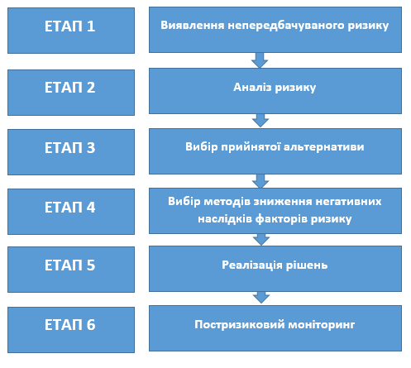
Рис. 2.5. Алгоритм процесу управління ризиком на підприємстві
Примітка. Розроблено автором за даними [22].

Особливо важливим є шостий етап процесу ризик-менеджменту, якому, на нашу думку, вітчизняні дослідники приділяють недостатньо уваги. Постризиковий моніторинг полягає у аналізі результатів реалізації управлінських рішень і оцінку їх доцільності. Важливість даного етапу полягає у оцінці наслідків прийнятих рішень та коригування усіх попередніх рішень у залежності від отриманих результатів. Як показує практика, при аналізі результатів реалізації того чи іншого управлінського рішення характерною є наступна тенденція. Аналіз здійснюється зазвичай тільки в тому випадку, якщо реалізація рішення призвела до негативного результату. Ця тенденція відображає відсутність системного підходу до постризикового моніторингу, який традиційно взагалі не розглядається науковцями та практиками як необхідний етап процесу управління ризиком. Використання системного підходу передбачає, що постризиковий моніторинг здійснюється як при негативному, так і при позитивному результаті. В іншому випадку при отриманні бажаного результату при функціонуванні підприємства послаблюється увага до впливу факторів ризику [22].
Згідно із думкою Д. Дернера, в умовах нестабільності для успішного протистояння ризикам із зовнішнього середовища необхідно реагувати на зовнішні загрози, як мінімум, з такою ж швидкістю, як вони виникають, а то й швидше. Вибір підходів ризик-менеджменту при реалізації проекту реінжинірингу повинен бути адекватним умовам, в яких виникли фактори загрози. Мета системи управління підприємством полягає у переорієнтації управлінських рішень відповідно до умов зовнішнього та внутрішнього середовища з метою мінімізації негативних наслідків.
ВИСНОВКИ ДО РОЗДІЛУ 2
В контексті сучасної історії розвиток бізнес-процесів підприємств оптової торгівлі в Україні неможливо розглядати окремо від економічних, політичних та соціальних подій. Одним із важливих факторів впливу на розвиток БППОТ в Україні є соціально-економічна криза, загострення якої починається з 2012 року. Із 2014 року наша держава знаходиться в стані війни, що теж суттєво впливає на перебіг бізнес-процесів. Ще однією умовою, існування якої має вплив на оптову торгівлю, є карантинні обмеження, що діють на території нашої країни у зв’язку із пандемією COVID-19 з березня 2020 року.
Згідно з дослідженнями М. Хаммера та Дж. Чампі реалізації реінжинірингу на різних виробничих підприємствах, приблизно 50-70% компаній, що його запроваджують, не отримують бажаних результатів. Причини таких неуспіхів можуть бути різними: від неправильного вибору процесів для перетворення та нефаховості реінжинірингової команди до саботажу проведення змін персоналом чи керівництвом. Найчастіше зрив процесу реінжинірингу спричинений не одним, а сукупністю факторів. В умовах залежності перебігу реінжинірингу одразу від кількох різних чинників доцільно приділяти багато уваги стратегічному плануванню діяльності підприємства.
Однією із методик стратегічного аналізу є SWOT-аналіз, в ході якого досліджуються сильні та слабкі сторони підприємства, загрози та можливості для розвитку. Його доцільно застосовувати при проведенні реінжинірингу бізнес-процесів підприємств оптової торгівлі, щоб отримати більш об’єктивну базу для його оцінки. Для консолідації інформації, отриманої в процесі SWOT-аналізу, використовують двовимірну матрицю, в якій відображають взаємоузгодження сильних та слабких сторін, можливостей та загроз кожного напряму реінжинірингу БППОТ.
Загрози, що виникають в ході здійснення реінжинірингу БППОТ, називають ризиками. Вони бувають як зовнішніми (політичними, правовими, макроекономічними, природніми), так і внутрішніми (комерційними, технічними, фінансовими).
У зв’язку із непередбачуваністю ризиків, в підприємства виникає необхідність управління ризиками. Управління ризиками (так званий «ризик-менеджмент») являє собою специфічний, відокремлений управлінський процес, який відіграє допоміжну роль в системі управління підприємством. Він набуває особливо великого значення в нестабільній економіці, тому ігнорування або несистемна реалізація функцій управління ризиками негативно впливає на результати діяльності всього підприємства. В ідеалі ризик-менеджмент повинен бути інтегрований у всі бізнес-процеси, щоб бути невід’ємною частиною прийняття будь-якого рішення.
Управління ризиками має здійснюватися на різних рівнях управління – це дозволить компанії найкращим чином контролювати ризики і вживати превентивних заходів. Саме тому ризик-менеджмент повинен бути інтегрованою, а не самостійною системою всередині організації. Найбільшу увагу ризик-менеджменту слід приділяти при прийнятті рішень по найбільш значущим для розвитку організації питань.

РОЗДІЛ 3. НАПРЯМИ РОЗВИТКУ РЕІНЖИНІРИНГУ У БІЗНЕС-ПРОЦЕСАХ ПІДПРИЄМСТВ ОПТОВОЇ ТОРГІВЛІ
3.1. Використання аутсорсингу та бенчмаркінгу в моделі реінжинірингу бізнес-процесів оптового торговельного підприємства
Реінжиніринг бізнес-процесів, як спосіб запровадження докорінних змін в елементах існуючої бізнес-моделі, передбачає виділення основних та допоміжних бізнес-процесів підприємства. Саме на цьому етапі в організації виникає питання доцільності передачі частини функцій для виконання стороннім підприємствам (підрядникам). Дана модель ведення бізнес-процесів називається аутсорсингом або підрядництвом.
Аутсорсинг (англ. “outsourcing”) – це передача частини бізнес-функцій компанії для виконання іншим виконавцям. Сутність аутсорсингу полягає у зосередженні всіх наявних ресурсів компанії (фінансових, матеріальних, людських) для виконання основних бізнес-процесів верхнього рівня, які приймають безпосередню участь у створенні вартості; а допоміжні процеси передаються на підставі договору зовнішнім підприємствам (підрядникам), котрі займаються цією діяльністю на професійній основі. Особливо актуальною аутсорсингова модель управління бізнес-процесами стає в умовах криз, коли виникає потреба скорочення витрат діяльності.
Аутсорсингу підприємств оптової торгівлі притаманні наступні риси:
- залучення до співпраці зовнішніх підприємств для виконання функцій, які, з точки зору оптимізації процесів, вигідніше делегувати підрядникам;
- передача підряднику на умовах аутсорсингу не окремих завдань, а повноцінної функціональної сфери в межах власної бізнес-системи.
- підприємство може делегувати підрядникові як цілі процеси, так і їхню частину (окремі підпроцеси);
- як показують результати дослідження, підприємства оптової торгівлі найчастіше передають на аутсорсинг допоміжні та управлінські бізнес-процеси або їх окремі елементи (підпроцеси). Однак якщо із точки зору фінансової окупності, ефективності здійснення процесів чи інших причин вигідніше доручити їхнє виконання зовнішній компанії, оптові підприємства можуть передати на аутсорсинг цілком або частково і деякі основні бізнес-процеси (наприклад, транспортування товарів чи маркетингові дослідження);
- на період дії договору аутсорсингу внутрішній підрозділ оптового підприємства та усі пов’язані з ним активи передаються у тимчасове користування фірми-підрядника.
На практиці підприємства оптової торгівлі найчастіше використовують аутсорсинг щодо наступних функцій:
- розробка програмного забезпечення та обслуговування інформаційних систем (ІТ-аутсорсинг);
- фінансова діяльність (бухгалтерське забезпечення, розрахунки з персоналом, внутрішній аудит);
- управління людськими ресурсами (використання позаштатного персоналу, підбір кадрів). В контексті управління персоналом виділяють окремий формат аутсорсингу, який називається аутстафінг. Він передбачає залучення персоналу зовнішньої компанії-провайдера для виконання певних робіт в компанії-замовника. При цьому позаштатний персонал формально працевлаштований у компанії-провайдера. Зазвичай такий формат управління бізнесом використовують підприємства малого та середнього розміру, в яких чисельність працівників не перевищує 100 осіб;
- продажі (передача функцій з пошуку клієнтів чи ведення переговорів щодо продажів; аутсорсинг продажів, спрямованих на конкретний сегмент споживачів: залежно від географічного розташування чи культурних особливостей; аутсорсинг продажу конкретного товару);
- маркетингова діяльність;
- логістичні операції;
- правове забезпечення (аутсорсинг юридичних послуг);
- інформаційне забезпечення та післяпродажний сервіс (аутсорсинг консультативних послуг; представницька діяльність; аутсорсинг післяпродажного сервісу).
Враховуючи, що економічна вигода від аутсорсингу бізнес-процесів досягається за рахунок більш високої компетенції аутсорсера у непрофільних для компанії-замовника процесах, тому недоцільно делегувати підрядникам виконання специфічних для оптового підприємства процесів, на кшталт приймання товарів за кількістю та якістю; організації та розміщення й укладання товарів у зонах зберігання; маршрутного комплектування партій товарів; відпуску товарів [35, c. 191].
Вирішуючи укласти договір з підрядником про передачу частини бізнес-функцій зовнішній компанії, компанія повинна розуміти переваги та недоліки такої форми управління бізнес-процесами.
До переваг використання аутсорсингу в моделі реінжинірингу бізнес-процесів належать:
- підвищення якості виконуваних функцій за рахунок залучення професійних компаній;
- скорочення витрат на оплату праці. Дане правило значно більше стосується західних країн, де залучення аутсорсингової компанії коштує для замовника дешевше, аніж утримання власного штату. Такий результат досягається за рахунок «ефекту масштабу», коли обслуговування певної кількості клієнтів за одним напрямком має менші витрати, аніж утримання спеціального штату кожним клієнтом. Однак у вітчизняних реаліях послуги аутсорсингової компанії не завжди коштують замовнику дешевше, ніж утримання власного персоналу;
- економія витрат на організацію роботи працівника: робочої площі, комп’ютерного та програмного забезпечення, обладнання тощо;
- безперервність надання послуг. Утримуючи власний штат працівників, підприємство залежить від переривання або уповільнення виконання певних функцій у зв’язку із лікарняними або відпустками працівників. Такі явища шкодять робочим процесам. Натомість, послуги аутсорсингу надаються безперервно, оскільки їх надає не конкретна особа, а компанія. При виникненні причин, за яких один працівник не здатен виконувати роботу, цей об’єм може виконати інша особа із штату аутсорсингової компанії;
- підвищений рівень відповідальності за якість виконання робіт. Іноді виникають ситуації, коли у зв’язку із неналежним виконанням обов’язків штатним працівником у фірми виникають проблеми. Як правило, такі речі виявляють під час зовнішніх або внутрішніх перевірок. Можливий випадок, що на момент виявлення проблеми працівник, що призвів до її появи, вже не працює на підприємстві. Якщо ж така ситуація виникне з провини аутсорсингової компанії, остання несе повну матеріальну відповідальність за завдані збитки;
- можливість для менеджменту фокусуватися на профільному виді діяльності, не відволікаючись на виконання другорядних функцій;
- зниження витрат на утримання основних засобів (будівель, транспорту тощо);
- підвищення ефективності використання основних засобів. Іноді замовник має у розпорядженні основні засоби, які використовує не на повну потужність. Передавши їх підряднику, останній може створити за допомогою них додатковий прибуток;
- розподіл ризиків. При співпраці замовника з аутсорсером вони спільно поділяють ризики щодо старіння запасів, виникнення дефіцитів тощо;
- збільшення швидкості отримання комерційних переваг за рахунок користування послугами компетентних фахівців, котрі більш мобільні при створенні нових бізнес-процесів, аніж штатні працівники [35, c. 193].
Серед недоліків використання аутсорсингу в моделі реінжинірингу бізнес-процесів варто виділити такі:
- ризик зниження або втрати контролю над переданими процесами чи ресурсами;
- ризик втрати конфіденційних даних;
- делегування деяких процесів підрядникам недоцільне для великих підприємств у зв’язку із зниженням оперативності передачі інформації, необхідної для прийняття управлінських рішень;
- ризик неякісного виконання послуг аутсорсинговою компанією;
- ризик банкрутства компанії-підрядника [35, c. 193].
Перш ніж приймати рішення про передачу окремих функцій чи бізнес-процесів на аутсорсинг, оптовому підприємству варто переконатись у необхідності такого рішення. Пропонуємо такі критерії, котрі допоможуть менеджменту підприємства оптової торгівлі визначити доцільність делегування частини функцій компанії-підряднику:
- критерії якості виконання (конкретна характеристика, яка стосується процесу, що повинен передаватись на аутсорсинг. Наприклад, час опрацювання замовлення, тривалість доставки тощо);
- порівняння грошових витрат на здійснення діяльності та вартості послуг аутсорсингової компанії;
- наявність дозволів, ліцензій та інших юридичних підстав у компанії-аутсорсера для виконання необхідної роботи;
- наявність досвіду та репутація компанії;
- наявність достатньої кількості спеціалістів для виконання роботи.
Даний перелік критеріїв не є вичерпним і може змінюватись, залежно від специфіки діяльності підприємства.
Основою для прийняття рішення про проведення реінжинірингу бізнес-процесів є проблема оптимізації складу та структури комерційної, організаційно-управлінської та логістичної діяльності оптового підприємства, що потребує їх детальної оцінки, з точки зору забезпечення стійкості конкурентних позицій у стратегічній ринковій перспективі. Така оцінка можлива на основі застосування технології стратегічної сегментації бізнесу оптового підприємства. Вона дозволяє прийняти рішення про розвиток стратегічно перспективних напрямів оптової діяльності (або відмовитися для неефективних), а також здійснює управлінські зміни сформованим бізнес-портфелем засобами оптимізації поєднання централізації та децентралізації управління як наслідку дерегулювання.
Для підвищення ефективності діяльності оптових підприємств пропонується використовувати концепцію реінжинірингу бізнес-процесів, сутність якої зводиться до використання в рамках процесу реінжинірингу інструментарію бенчмаркінгу для підвищення ефективності торгово-технологічних процесів за рахунок втілення найкращого досвіду конкурентів на основі бенчмаркінгу та відмови від власного виконання неефективних складових процесів на основі аутсорсингу.
Дана ідея – порівняння з певним еталоном – знайшла широке застосування в світовій економіці. Б. Андерсен дає дуже хороше визначення бенчмаркінгу: “Бенчмаркінг – це постійне вимірювання та порівняння окремо взятого бізнес-процесу з еталонним процесом провідної організації для збору інформації, яка допоможе зацікавленому підприємству визначити мету свого вдосконалення та провести заходи щодо поліпшення роботи” [25, с. 105].
Враховуючи вищезгадане, бенчмаркінг можна визначити як процес постійного вдосконалення оптового підприємства, скерований на підвищення його результативності (з врахуванням наявних ресурсів), засобами об’єктивної оцінки власної торговельної діяльності та порівняння результатів із найкращими методами роботи в оптовій ланці, з наступним втіленням отриманого досвіду у власний комерційний бізнес.
Концепція бенчмаркінгу спрямована на безперервне вдосконалення діяльності оптового підприємства та підвищення його конкурентоспроможності шляхом орієнтації на вищі досягнення у всіх функціональних сферах.
Правомірним є розгляд бенчмаркінгу як етапу реінжинірингу бізнес-процесів. У даному випадку завдання для бенчмаркінгу визначаються сутністю самого реінжинірингу бізнес-процесів та еталонного зіставлення. Проте необхідно пам’ятати, що бенчмаркінг не може бути одноразовим аналізом. Для отримання належної ефективності від застосування його інструментаріїв необхідно зробити його інтегральною частиною процесу реінжинірингу бізнес-процесів, на всіх рівнях діяльності оптового підприємства. Бенчмаркінг доцільно використовувати для еталонного порівняння наступних аспектів діяльності підприємства: стратегії; ключових комбінацій; фінансових показників; ключових показників ефективності; показників витрат; бізнес-процесів; критичних навичок або ключових факторів успіху.
Успіх проекту бенчмаркінгу полягає в дотриманні та відповідальному виконанні кожного з його етапів. При цьому алгоритм еталонного зіставлення не має строгої регламентації.
Узагальнення існуючих підходів до його проведення дозволяє запропонувати в загальному вигляді процедуру здійснення бенчмаркінгу, яка представлена на рис. 3.1 [6, c. 123].
Процес бенчмаркінгу включає чотири фази, котрі розбиті на 10 етапів.
Фаза планування – складається з трьох етапів. Під час цієї фази необхідно чітко визначити, які параметри та характеристики оптового підприємства повинні стати об’єктом порівняльного аналізу. Далі слід окреслити сукупність оптових підприємств, обраних для порівняння. В подальшому доцільно здійснити вибір методу збору інформації та реалізувати процес її накопичення.
Під час аналітичної фази визначається різниця в характеристиках (критеріях) обраної сукупності оптових підприємств. Далі проектуються рівні майбутніх характеристик, які дозволять підвищити ефективність торговельної діяльності. Дана фаза складається із двох етапів.
Під час фази інтеграції слід обговорювати результати порівняння та виробити прийнятні підходи для випередження підприємства-еталону. На цій основі необхідно сформувати конкретні цілі та завдання для всіх функціональних підрозділів оптового підприємства.
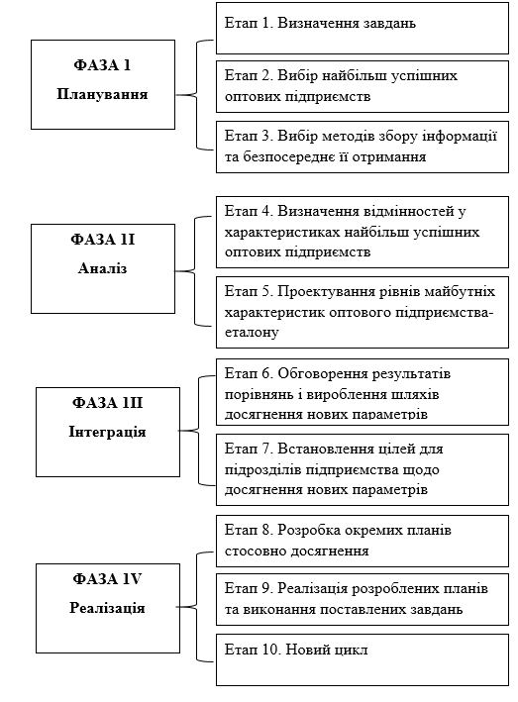
Рис. 3.1. Етапи процесу бенчмаркінгу
Фаза реалізації складається з трьох етапів. В період організації виконання поставлених завдань розробляється конкретний план дій, впроваджується, а також контролюється хід його виконання. На основі результатів контролю вносяться необхідні корективи в намічені плани дій. Підсумком всієї цієї роботи має стати досягнення статусу лідера оптовим підприємством та зміцнення його фінансового становища.
Запропонований підхід до проведення бенчмаркінгу, що включає 10 етапів, дозволяє обстежуваному оптовому підприємству:
- враховувати та застосовувати в практичній торговельній діяльності сучасний досвід інших підприємств;
- значно знизити витрати від дублювання організаційно-управлінських, комерційних, торгово-технологічних та логістичних операцій;
- покращити розуміння процесу виконання робіт і усвідомлення, наскільки ефективно здійснюється торговельна діяльність;
- організовувати більш ефективно управління;
- розробити реальні цілі та завдання;
- визначити необхідні зміни;
- посилити відповідальність торговельних працівників за результати своєї праці.
У табл. 3.1. систематизовано різні види бенчмаркінгу, котрі рекомендуються для включення у модель реінжинірингу бізнес-процесів оптового підприємства, залежно від отриманих оціночних показників. В процесі застосовування бенчмаркінгу можна запроваджувати різні його види, проте слід розглядати еталонне зіставлення як інструмент вдосконалення бізнесу та досягнення конкурентних переваг.
Застосування інструментарію бенчмаркінгу доцільне в моделі реінжинірингу бізнес-процесів оптового підприємства в якості пріоритетного етапу. В якості інструментарію використовується SWOT-аналіз, в рамках якого проводиться порівняння ступеня ефективності ключових факторів успіху підприємств-конкурентів із використанням графічних методів інтерпретації результатів, тобто порівняльно-критичний SWOT- аналіз. Його результати дозволяють скорегувати модель реінжинірингу бізнес-процесів оптового підприємства, виходячи з дій конкурентів [6, c.124].
Таблиця 3.1
Порівняльна характеристика різних видів бенчмаркінгу
Вид бенчмаркінгу | Загальна тривалість циклу | Партнери по бенчмаркінгу | Результати
Внутрішній | 2-4 місяці | всередині підприємства (підрозділи, співробітники) | значні поліпшення якості торгово-технологічних процесів (послуг), зниження витрат
Зовнішній конкурентний | 3-12 місяців | немає | краще, ніж у конкурентів
Зовнішній партнерський | 3-12 місяців | партнери по бізнесу | краще, ніж у партнерів
Зовнішній внутрішньо-галузевий | 3-14 місяців | у галузі | творчий прорив
Зовнішній міжгалузевий,  Глобальний | 3-24 місяці | будь-які підприємства будь-якої галузі | кращий в оптовій ланці
Комбінований | 6-24 місяці | будь-які підприємства будь-якої галузі | Генерування маркетингового розриву
Примітка. Розроблено автором
Бенчмаркінг проводиться шляхом оформлення угоди про співпрацю з використанням формальних механізмів взаємодії в процесі здійснення еталонного порівняння (партнерські угоди, союзи, альянси), або використовуючи неформальні підходи до його проведення (добровільний обмін). Інструментарій бенчмаркінгу базований на поєднанні конкурентного аналізу діяльності підприємств-партнерів, а також інструментарії їх маркетингової взаємодії.
Поєднання інструментів партнерської взаємодії та конкурентного аналізу дозволяє не тільки провести динамічну оцінку поточного стану оптового підприємства, але й передбачити якісні зміни з урахуванням активної позиції оптового підприємства по відношенню до своєї стратегічної конкурентоспроможності.
Проведення оцінки ефективності впровадження і використання бенчмаркінгу пропонується здійснювати з використанням методу структурування функції якості, що дозволяє виявляти споживчі переваги та вдосконалювати діяльність оптового підприємства з метою забезпечення максимальної орієнтації на споживача [2, c.124].
Таким чином, основний зміст бенчмаркінгу полягає у виявленні еталонних оптових підприємств, які досягли значних успіхів у будь-яких функціональних областях, ретельному вивченні їх бізнес-процесів і адаптації отриманих відомостей до умов власного підприємства. При цьому бенчмаркінг передбачає активну взаємодію партнерів, що обмінюються інформацією про бізнес-процеси. Успішно реалізовані проекти по бенчмаркінгу сприяють виникненню соціальних зв’язків між фахівцями різних підприємств і створюють основу для проведення реінжинірингу.

3.2. Вплив реінжинірингу на ефективність і якість бізнес-процесів оптового торговельного підприємства.
Оцінювання результатів проведення реінжинірингу – складний процес, який вимагає комплексного підходу, адже на результативність проведення реінжинірингу БППОТ впливає велика кількість обставин. В контексті функціонування українських оптових підприємств, ці фактори впливу можна поділити на такі групи:
- організаційні:
- формування складу проектної групи, визначення відповідальних осіб за проведення робіт;
- розподіл функціональних обов’язків між учасниками проектної групи;
- мотивація працівників компанії щодо необхідності проведення реінжинірингу.
- ресурсні (наявність ресурсів в достатній кількості та відповідної якості, насамперед кваліфікованого персоналу, належного матеріально-технічного забезпечення);
- фінансово-економічні (забезпеченість достатньою кількістю фінансових ресурсів, необхідних для проведення реінжинірингових заходів);
- інноваційні (наявність інноваційних рішень в галузі інформаційних технологій, маркетингу чи організації процесів, котрі сприяють проведенню реінжинірингу БППОТ) [11, с.222]..
Визначальними процесами, від яких напряму залежить успішність проведення реінжинірингу бізнес-процесів підприємств оптової торгівлі, є планування та контроль проведення реінжинірингових процесів, а також робота із ризиками, які можуть виникати в процесі реінжинірингу. Основна ціль планування та контролю полягає у співвідношенні реінжинірингових заходів із цілями розвитку оптового підприємства (бажаними економічними показниками та очікуваними соціальними, екологічними та іншими ефектами). Робота із ризиками в процесі реалізації проекту реінженірингу полягає у визначенні загроз на початковому етапі здійснення реінжинірингу та пошуку інструментів для запобіганні їхньому виникненню або мінімізації їх негативного впливу, а також швидкому реагуванню на виникнення нових загроз у процесі реалізації проекту реінжинірингу БППОТ. Усвідомлення впливу цих процесів на кінцевий результат сприяє успішності реалізації реінжинірингу бізнес-процесів підприємств оптової торгівлі. Особливо важливо в даному випадку сформувати ефективну системну інформаційного забезпечення функціонування бізнес-процесів всередині самої компанії. Це дозволить вчасно ідентифікувати недоліки та «баги» в межах окремих бізнес-процесів та цілої бізнес-системи вцілому в процесі здійснення реінжинірингу.
Оскільки, реінжиніринг порушує звичну ієрархію управління підприємством, змінює роль керівника і методи його впливу на підлеглих, зміст роботи працівників, способи оцінювання результатів їх діяльності, механізм оплати праці та просування по службі, загальноорганізаційні цінності. Такі радикальні зміни, зазвичай, більшість персоналу сприймає негативно, що потребує активної роз’яснювальної роботи й урахування інших чинників, які мають сприяти успіхові реінжинірингу [11, с.222].
Ефективність реінжинірингу бізнес-процесів на підприємстві оптової торгівлі безпосередньо залежить від того, наскільки результати його проведення відповідають першочерговим критеріям. Ефективність реінжинірингу бізнес-процесів, як і умови критеріїв до його проведення, відрізняються в кожному окремому випадку, однак, узагальнивши, їх можна оцінити за допомогою таких показників:
- тривалість бізнес-процесу – зменшення кількості часу, що потрібен на організацію та виконання бізнес-процесу;
- сума витрат – зниження рівня витрат на підготовку та реалізацію бізнес-процесу;
- кількість помилок – мінімізація кількості помилок під час обробки інформації, відсотку браку продукції тощо;
- собівартість продукції – зниження собівартості продукції;
- обсяги реалізації – зростання обсягів реалізації порівняно із попереднім періодом, до реінжинірингу процесів;
- чистий прибуток – зростання рівня чистого прибутку;
- частка ринку – збільшення частки ринку, розширення ринків збуту, вихід на нові ринки;
- продуктивність праці – приріст ефективності використання людського капіталу, забезпечення повної зайнятості усіх учасників бізнес-процесів;
- використання виробничих потужностей – зменшення часу простоїв виробничого обладнання, збільшення обсягів виробництва та ефективності використання основних засобів за рахунок максимального використання виробничих потужностей;
- рентабельність підприємства – зростання рівня реентабельності підприємства;
- організаційна структура – покращення взаємодії горизонтальних та вертикальних зв’язків, забезпечення гнучкості структури, перехід до процесного типу управління;
- задоволення споживачів – підвищення рівня задоволеності клієнтів співпрацею з підприємством, зменшення кількості скарг та рекламацій;
- мотивація персоналу – підвищення рівня задоволеності умовами праці серед працівників, надання можливостей для професійного розвитку та навчання;
- організація праці – покращення організації бізнес-процесів, ліквідація зайвих елементів бізнес-моделі, чітке розподілення обов’язків та відповідальності;
- ефективність управління – зменшення ієрархічних рівнів в управління, відмова від бюрократичних схем, перехід від одноосібного прийняття рішень до командної співпраці [14].
У зв’язку із тим, що вхідні умови та очікувані результати для різних БППОТ відрізняються, залежно від специфіки підприємства, показники оцінки ефективності проведення реінжинірингу бізнес-процесів на різних оптових підприємствах будуть різними.
Підвищення результативності проекту реінжинірингу бізнес-процесів оптового торговельного підприємства можна досягти в процесі дослідження взаємозв’язків комерційних, організаційно-управлінських і логістичних операцій. У зв’язку з цим для оптимізації торговельно-технологічних процесів бажано застосовувати системний підхід до аналізу взаємодіючих операцій на першому етапі впровадження реінжинірингу та локальну оптимізацію найбільш проблемних технологічних операцій – на другому.
Особливу увагу при розробці проекту реінжинірингу бізнес-процесів оптового торговельного підприємства слід приділяти створенню карти процесу, котра дозволяє аналізувати всі частини процесу і те, якою мірою вони взаємопов’язані, а також слабкі і сильні сторони, які слід зберегти у новому процесі. Алгоритм створення карти для проведення реінжинірингу має такий вигляд: структурний аналіз процесів; розробка схеми зовнішнього середовища процесу; створення карти процесу. На наш погляд, це дозволить набути такі переваги:
- скорочення витрат, тривалості та кількості помилок у кожному з проаналізованих процесів;
- інтегрування зі стратегією оптового підприємства та ключовими показниками її ефективності; покращення взаємодії між працівниками та підрозділами підприємства;
- наближення до сертифікації за стандартами ISO;
- покращення інвестиційної привабливості.
У сучасних дослідженнях під якістю бізнес-процесу розуміють якість його результатів, причому витрати на процес повинні бути рівними доданій цінності продукту для споживача. Таким чином, якість бізнес-процесу характеризується його результативністю, ефективністю і гнучкістю. Рекомендуємо наступні, на наш погляд найбільш ефективні заходи для підвищення якості бізнес-процесу у процесі реінжинірингу діяльності оптового підприємства:
- формалізація та детальне документування бізнес-процесу. На даному етапі слід виявити й усунути всі похибки та неточності. Ці процедури сприяють перебігу реінжинірингу у контрольованих умовах;
- виділення наскрізних бізнес-процесів, призначення керівників (виконавців) та обґрунтування їх функціональних обов’язків. Для керівників бізнес-процесів виникає адміністративна та фінансова відповідальність, проте, усувається дублювання виконання операцій;
- запровадження інноваційних програмно-технологічних підходів до реінжинірингу бізнес-процесів [35, c. 211-213].
Отже, оптимізаційні та коригувальні засоби під час проведення реінжинірингу створюють умови для підвищення ефективності та якості бізнес-процесів за рахунок їх процесно-системного аналізу, вибору методичних оцінок показників результативності торговельно-технологічних процесів (операцій), розробки рекомендацій стосовно вдосконалення бізнес-процесів, які здійснюють пріоритетний вплив на обрані критерії якості.
ВИСНОВКИ ДО РОЗДІЛУ 3
В процесі здійснення реінжинірингу бізнес-процесів, оптові підприємства можуть застосовувати інструменти аутсорсингу та бенчмаркінгу.
Сутність аутсорсингу полягає у зосередженні всіх наявних ресурсів компанії (фінансових, матеріальних, людських) для виконання профільних бізнес-процесі, які приймають безпосередню участь у створенні вартості; а другорядні процеси передаються на підставі договору зовнішнім підприємствам (підрядникам), котрі займаються цією діяльністю на професійній основі. Особливо актуальною аутсорсингова модель управління бізнес-процесами стає в умовах криз, коли виникає потреба скорочення витрат діяльності.
На практиці оптові підприємства найчастіше використовують аутсорсинг щодо таких видів діяльності, як розробка програмного забезпечення та обслуговування інформаційних систем (ІТ-аутсорсинг); фінансова діяльність; управління людськими ресурсами; продажі; маркетингова діяльність; логістичні операції; правове забезпечення; інформаційне забезпечення та післяпродажний сервіс. Підприємство оптової торгівлі може делегувати підрядникові як цілі процеси, так і їхню частину (окремі підпроцеси).
Бенчмаркінг доцільно використовувати для еталонного порівняння наступних аспектів діяльності підприємства: стратегії; ключових комбінацій; фінансових показників; ключових показників ефективності; показників витрат; бізнес-процесів; критичних навичок або ключових факторів успіху. Концепція бенчмаркінгу спрямована на безперервне вдосконалення діяльності оптового підприємства та підвищення його конкурентоспроможності шляхом орієнтації на вищі досягнення у всіх функціональних сферах.
Поєднання інструментів партнерської взаємодії та конкурентного аналізу дозволяє не тільки провести динамічну оцінку поточного стану оптового підприємства, але й передбачити якісні зміни з урахуванням активної позиції оптового підприємства по відношенню до своєї стратегічної конкурентоспроможності.
Оцінювання результатів проведення реінжинірингу – складний процес, який вимагає комплексного підходу, адже на результативність проведення реінжинірингу БППОТ впливає велика кількість обставин: організаційних, ресурсних, фінансово-економічних, інноваційних.
Підвищення результативності проекту реінжинірингу бізнес-процесів оптового торговельного підприємства можна досягти в процесі дослідження взаємозв’язків комерційних, організаційно-управлінських і логістичних операцій. У зв’язку з цим для оптимізації торговельно-технологічних процесів бажано застосовувати системний підхід до аналізу взаємодіючих операцій на першому етапі впровадження реінжинірингу та локальну оптимізацію найбільш проблемних технологічних операцій – на другому.

ВИСНОВКИ ТА ПРОПОЗИЦІЇ
В результаті проведеного дослідження було систематизовано та проаналізовано теоретичні та практичні аспекти щодо реінжинірингу бізнес-процесів на підприємствах оптової торгівлі, на основі яких можна зробити наступні висновки:
1. Оптова торгівля – це окрема ланка в межах товарного обігу, яка займає важливе місце у сфері міжнародної торгівлі і виконує посередницьку роль між товаровиробниками і споживачами товарів і послуг. Пріоритетною особливістю бізнес-процесів оптової торгівлі є орієнтація не на функції управління підприємством, а на процес їх функціонування. При цьому безпосередній процес товарообігу супроводжується логістичним та торговельним обслуговуванням, яке виступає в якості бізнес-системи та складається з сукупності взаємопов’язаних бізнес-процесів.
2. Моделювання бізнес-процесів у сфері оптової торгівлі слід розглядати як інтегрування ключових комерційних, організаційно-управлінських та логістичних операцій, які розпочинаються від постачальників (виробників) продукції та охоплюють усіх оптових покупців товарів, послуг та інформації, при цьому додаючи цінність для суб’єктів даного процесу. Характерною особливістю сучасних бізнес-моделей ББПОТ є процесний підхід до управління. Застосування процесного підходу передбачає виконання торгово-технологічних операцій конкретних бізнес-процесів кожним торговельним працівником. Його обов’язки, межі відповідальності та критерії продуктивності праці визначені відносно конкретної торгово-технологічної операції або бізнес-процесу. При цьому значно посилюється горизонтальний зв’язок між структурними підрозділами (одиницями) та зменшується вплив вертикального, а також збільшується відповідальність торговельного працівника, адже він відповідає за весь бізнес-процес, а не за окремі функціональні обов’язки. Функції та результати діяльності паралельних структурних підрозділів для нього мають важливе значення.
3. Узагальнено процес здійснення реінжинірингу БППОТ можна зобразити у вигляді п’яти етапів: створення команди реінжинірингу, виявлення існуючих бізнес-процесів, вибір процесу для реінжинірингу, детальне дослідження роботи процесу та зміна структури бізнес-процесу на принципах реінжинірингу.
4. В ході реінжинірингу бізнес-процесів на підприємствах оптової торгівлі доцільно застосовувати SWOT-аналіз, щоб отримати більш об’єктивну базу для його оцінки. Для консолідації інформації, отриманої в процесі SWOT-аналізу, використовують двовимірну матрицю, в якій відображають взаємоузгодження сильних та слабких сторін, можливостей та загроз кожного напряму реінжинірингу БППОТ.
5. В процесі реалізації проекту реінжинірингу у оптового підприємства виникає необхідність управління ризиками. Управління ризиками (так званий «ризик-менеджмент») являє собою специфічний, відокремлений управлінський процес, який відіграє допоміжну роль в системі управління підприємством. Він набуває особливо великого значення в нестабільній економіці, тому ігнорування або несистемна реалізація функцій управління ризиками негативно впливає на результати діяльності всього підприємства. В ідеалі ризик-менеджмент повинен бути інтегрований у всі бізнес-процеси та здійснюватися на різних рівнях управління, щоб бути невід’ємною частиною прийняття будь-якого рішення.
6. Сутність аутсорсингу полягає у зосередженні всіх наявних ресурсів компанії (фінансових, матеріальних, людських) для виконання профільних бізнес-процесі, які приймають безпосередню участь у створенні вартості; а другорядні процеси передаються на підставі договору зовнішнім підприємствам (підрядникам), котрі займаються цією діяльністю на професійній основі. Особливо актуальною аутсорсингова модель управління бізнес-процесами стає в умовах криз, коли виникає потреба скорочення витрат діяльності.
7. Бенчмаркінг доцільно використовувати для еталонного порівняння наступних аспектів діяльності підприємства: стратегії; ключових комбінацій; фінансових показників; ключових показників ефективності; показників витрат; бізнес-процесів; критичних навичок або ключових факторів успіху. Концепція бенчмаркінгу спрямована на безперервне вдосконалення діяльності оптового підприємства та підвищення його конкурентоспроможності шляхом орієнтації на вищі досягнення у всіх функціональних сферах.
8. Підвищення результативності проекту реінжинірингу бізнес-процесів оптового торговельного підприємства можна досягти в процесі дослідження взаємозв’язків комерційних, організаційно-управлінських і логістичних операцій. У зв’язку з цим для оптимізації торговельно-технологічних процесів бажано застосовувати системний підхід до аналізу взаємодіючих операцій на першому етапі впровадження реінжинірингу та локальну оптимізацію найбільш проблемних технологічних операцій – на другому.

Список використаних джерел
- Адамів М. Є., Куцин А. Р. Розвиток теоретико-методологічних засад інжинірингової діяльності на підприємствах. Вісник Національного університету «Львівська політехніка». Серія «Менеджмент та підприємництво в Україні: етапи становлення і проблеми розвитку». 2016. № 858. С. 9–15.
- Аналіз ринку оптової торгівлі України URL http://www.business-inform.net/export_pdf/business-inform-2020-7_0-pages-154_160.pdf (дата звернення 24.03.2021)
- Апопій В. В. Система регулювання внутрішньої торгівлі України: монографія. Київ, 2012. 420 с
- Білявський В. М. Бенчмаркінг як інструмент підвищення ефективної операційної діяльності підприємств / В. М. Білявський // Вісник НУ Львівська політехніка”. – 2017. – Вип. 862. С. 10
- Білявський В. М. Реінжиніринг бізнес-процесів як механізм управління міжнародною конкурентоспроможністю організації /В. М. Білявський // Сучасні проблеми менеджменту : матер. XII міжнар. наук.-практ. конф. – К. : Нац. авіац. ун-т, 2016. С. 21-22.
- Використання бенчмаркінгу в моделі реінжинірингу бізнес-процесів оптового підприємства / С. М. Олексин // Вісник Львівського торговельно-економічного університету. Економічні науки. - 2018. - Вип. 54. С. 120-125.
- Віноградова О. В. Реінжиніринг торгівельних підприємств: теорія та методологія : дис. доктора економічних наук / Віноградова Олена Володимирівна. - Донецьк, 2009. – с. 196.
- Вісник Львівського торговельно-економічного університету / [ред. кол.: Куцик П. О., Барна М. Ю., Семак Б. Б. та ін.]. – Львів : Видавництво Львівського торговельно-економічного університету, 2018. – Вип. 54. 140 с
- Грибан С. В. Оцінка ефективності реінжинірингу бізнес-процесів як інструмента. URL: http://nbuv.gov.ua/UJRN/agrosvit_2015_2_11 (дата звернення 28.08.2021)
- Гриценко Л. Л. Генезис реінжинірингу бізнес-процесів як елемента формування ефективної системи управління в діяльності промислових підприємств // Механізм регулювання економіки. 2015. № 2. С. 31-37.
- Гуцало А.В. Економіко-управлінський реінжиніринг бізнес-процесів підрядного підприємства. – Київ, 2017. – 222 с
- ДСТУ ISO 9001:2015 Системи управління якістю. Вимоги (ISO 9001:2015, IDT) URL: http://online.budstandart.com/ua/catalog/doc-page?id_doc=64013 (дата звернення: 17.07.2021)
- Економічне обґрунтування реінжинірингу бізнес-процесів виробничих підприємств : монографія / [за редакцією канд. ек. наук, доц. Л. М. Таранюка]. – Суми : Видавничо-виробниче підприємство “Мрія-1” ТОВ, 2010. 440 с
- Ефективність здійснення реінжинірингу бізнес-процесів на підприємстві URL: http://global-national.in.ua/archive/13-2016/54.pdf (дата звернення 08.10.2021)
- Жежуха В. Й. Сутність і значення реінжинірингу на підприємствах. Проблеми економіки. 2020. №4. C. 155–163.
- Івата В. В., Мілько І. В., Швець К. М. Підходи до управління реінжинірингом бізнес-процесів на підприємствах машинобудування // Інвестиції: практика та досвід. 2016. № 11. С. 32-35.
- Іпполітова І. Я. Ефективність здійснення реінжинірингу бізнес-процесів на підприємстві / І. Я. Іпполітова // Глобальні та національні проблеми економіки. – 2016. – №. 13. С. 264-270
- К. Штефан Гуннар Бенчмаркинг. Руководство для практиков / К. Штефан Гуннар ; [под ред. Г. П. Манжосова, пер. с нем. URL: benchmark.ucoz.net/dir (дата звернення 28.06.2021)
- Климчук М. М. Формування та реалізація організаційно-економічного апарату реінжинірингу в управлінні бізнес-процесами // Формування ринкових відносин в Україні. 2015. № 5. С. 116-119.
- Ковальов А. І. Підвищення ефективності антикризового управління в корпоративному секторі на основі реінжинірингу бізнес-процесів. Вісник соціально-економічних досліджень. 2014. Вип. 3. С. 124-130. - URL: http://nbuv.gov.ua/UJRN/Vsed_2014_3_21 (дата звернення 28.02.2021).
- Комеліна О. В. Особливості застосування реінжинірингу бізнес-процесів на сучасному підприємстві / О. В. Комеліна, Є. В. Степаненко // Східна Європа: економіка, бізнес та управління. – 2017. – № 11. С. 129-134
- Концепція формування системи управління ризиками на підприємстві URL: http://efm.vsau.org/storage/articles/February2020/uDmPvP0u0BbTw63R53ED.pdf (дата звернення 08.10.2021)
- Костіна О. М. Реінжиніринг бізнес-процесів як інструмент антикризового управління підприємством. Інтелект XXI. 2018. № 3. С. 158-164. - URL: http://nbuv.gov.ua/UJRN/int_XXI_2018_3_35 (дата звернення 19.05.2021)
- Кошельок Г. В. Сучасний стан та перспективи розвитку оптової торгівлі. Інтелект ХХІ. 2018. № 1. С. 80–85. URL: http://www.intellect21.nuft.org.ua/ journal/2018/2018_1/17.pdf (дата звернення 28.02.2021)
- Кравченко О. В. Можливості застосування бенчмаркінгу як інструмента активізації управління підприємством / О. В.Кравченко // Соціально-економічні проблеми сучасного періоду України. – зб. Наук. Праць НАНУ. – Львів. - 2008. – вип. 6 (74). С. 102-110.
- Куцик П. О., Вірт М. Я. Організаційно-економічний механізм функціонування оптової торгівлі в ринковому середовищі: монографія. Львів: Вид-во Львівcької комерційної академії, 2011. 320 с.
- Лизанець А. Г., Роман С.А. Реінжиніринг бізнес-процесів як метод вдосконалення ведення бізнесу. Науковий вісник Мукачівського державного університету. Сер. : Економіка. 2018. №. 2. С. 54-59. - URL: http://nbuv.gov.ua/UJRN/nvmdue_2018_2_10 (дата звернення 28.02.2021).
- Лисак Г. Г. Оптова торгівля України: регіональні особливості розвитку // Науковий вісник Полтавського університету економіки і торгівлі. Серія «Економічні науки». 2013. № 5 (61). С. 131-134.
- Литвиненко Л. Л., Собкова А. О. Особливості реінжинірингу бізнес-процесів на підприємствах ЄС // Формування ринкових відносин в Україні. 2015. № 2. C. 83-87.
- Сакун Л.М., Сухомлин Л.В, Різніченко Л.В, Вєлькін Б.О. Реінжиніринг бізнес-процесів як сучасний метод управління стратегічними змінами на підприємстві - Економіка і організація управління, 2020. URL: https://jeou.donnu.edu.ua/article/view/9382 ((дата звернення 14.02.2021)
- Лупак Р. Л., Хомицький А. І. Удосконалення методики оцінювання ефективності функціонування підприємств оптової торгівлі // Бізнес Інформ. 2016. № 7. С. 73-79. URL: http://business-inform.net/export_pdf/business-inform-2016-7_0-pages-73_79.pdf. (дата звернення 08.03.2020)
- Мироненко І. І. Управління взаємовідносинами промислових підприємств зі споживачами в системі маркетингу : дис. канд. ек. наук : 08.00.04 / Мироненко Ірина Ігорівна – Харків, 2013. 271 с.
- Морщенок Т. С. Бенчмаркінг як інструмент підвищення конкурентоспроможності підприємницьких структур / Т.С. Морщенок // Економіка і суспільство. – 2017. – Вип. №9. С. 533-539
- Носкова Е. В., Романова И. М. Методический подход к оценке ресурсного потенциала сферы оптовой торговли региона // Актуальні проблеми економіки. 2015. № 5. С. 288-296.
- Олексин С. М. Використання бенчмаркінгу в моделі реінжинірингу бізнес-процесів оптового підприємства / С. М. Олексин // Вісник Львівського торговельно-економічного університету. Економічні науки. - 2018. - Вип. 54.
- Оптова торгівля в Україні: монографія / ред. А. А. Мазаракі. Київ: Київський національний торговельно-економічний університет, 2016. 208 с.
- Оптова торгівля. Статистична інформація. Сайт Державної служби статистики України. 2018. URL: http://www.ukrstat.gov.ua (дата звернення 14.04.2021)
- Організаційно-правові питання торговельної діяльності: оптова і роздрібна торгівля URL: http://www.visnuk.com.ua/ua/pubs/id/749 (дата звернення 28.02.2021)
- Оцінка інвестиційного ризику у процесі ризик–менеджменту // Всеукраїнська науково-практична конференція студентів і молодих вчених "Сучасні проблеми управління інвестиційною та інноваційною діяльністю." — Донецк, ДонНТУ, 2012. С. 24–26
- Пічугіна Т. С. Управління змінами : навч. пос. / Т. С. Пічугіна, С. С. Ткачова, О. П. Ткаченко. – Х. : ХДУХТ, 2017. – 226 с
- Попович Д. В., Тарнавська О. Б.Бенчмаркінг як дієвий інструмент управління ефективністю підприємства. Глобальні та національні проблеми економіки. 2015. Вип. 4. С. 544-546.
- Продіус О. І. Теоретично-методичні основи реінжинірингу бізнес-процесів / О. І. Продіус // Економіка: реалії часу. – 2016. – № 6 (28). С. 79-87.
- Ризик-менеджмент чи що таке управління ризиками. URL: https://edin.ua/rizik-menedzhment-chi-shho-take-upravlinnya-rizikami/ (дата звернення 19.05.2021)
- Розкошна О. А. Особливості формування системи реінжинірингу бізнес-процесів / О. А. Розкошна, М. Л. Гончарова // Академічний огляд. –2011. № 1 (34). С. 102-106.
- Сутність та місце оптової торгівлі в ринкових відносинах. URL https://buklib.net/books/23863/ (дата звернення 14.02.2021)
- Таранюк Л. М. Методологія реінжинірингу бізнес-процесів промислових підприємств // Механізм регулювання економіки. 2011. № 1 (51). С. 111-119.
- Таранюк, Л.М. Теоретико-методологічні засади управління вибором напрямів реінжинірингу бізнес-процесів промислових підприємств: дисертація на здобуття наукового ступеня доктора економічних наук / Л.М. Таранюк; Наук. консультант Л.Г. Мельник. - Суми: СумДУ, 2015. 546 с.
- Трішкіна Н. І. Інноваційні підходи розвитку оптової торгівлі України // Науковий вісник Буковинського державного фінансово-економічного університету. Економічні науки. 2014. Вип. 27. С. 411-416.
- Трішкіна Н. І. Оптова торгівля як складова інфраструктури товарного ринку // Науковий вісник Херсонського державного університету. Серія: Економічні науки. 2014. Вип. 4. С. 72-76.
- Філіна С.В., Трактування поняття реінжиніринг бізнес-процесів як основного методу кардинальної перебудови бізнес-процесів // Нові економічні системи в сучасних умовах – 2011 - №4. С. 210-213.
- Формування бізнес-моделі підприємства : навч. посіб. / Г. О. Швиданенко, Н. В. Ревуцька. — К. : КНЕУ, 2013. 423
- Фролова Л. В., Юрченко Ю. Ю. Методологічні підходи до аналізу й управління стейкхолдерами в оптовій торгівлі // Вісник Донецького національного університету економіки і торгівлі ім. Михайла Туган-Барановського. Серія: Економічні науки. 2011. № 3. С. 206-211.
- Хаммер М. Реинжиниринг корпорации: Манифест революции в бизнесе / Пер. с англ. Ю.Е. Корнилович. - Москва: Манн, Иванов и Фербер, 2007. 288 с
- Харрингтон Д. Оптимизация бизнес-процессов: документирование, анализ, управление, оптимизация. – СПб.: АЗБУКА БМикро., 2002. 314 с
- Чайковська М.А. Сучасний стан і перспективи розвитку бенчмаркінгу як способу підвищення ефективності діяльності промислових підприємств в Україні / М.А. Чайковська, Т.П. Панасюк // Молодий вчений. – 2015. – № 5(20). – Ч. 2. – С. 112–114.
- Чухрай Н. I., Матвій С. І. Реінжиніринг бізнес-процесів у централізації управління промисловим підприємством // Маркетинг і менеджмент інновацій. 2015. № 3. С. 172-181.
- Шипуліна Ю.С. Управління стратегіями інноваційного розвитку промислових підприємств / Ю.С. Шипуліна // Збірник наук. статей Харківського державного економічного університету «Управління розвитком», 2004. - № 2. – С. 64–65

- Bhaskar L. Business process reengineering: A process based management tool. Serbian Journal of Management. 2018. Vol. 13 (1). P. 63–87.
- Blancett S. S., Flarey D. L. Reengineering Nursing and Health Care. The Handbook for Organizational Transformation.Aspen Publishers, Inc., 1995.
- Champy J. Reengineering Management – The Mandate for New Leadership. New York: Harper Business, 1995.
- Deming E. Quality, productivity and competitive position / Cambridge Mass : MIT, Center for advanced engineering study, 1982.
- Greasley M. Using business-process simulation within a business process reengineering approach. Business Process Management Journal. 2003. Vol. 9, No. 3. Pp. 408-420.
- Gunasekaran A., Kobu B. Modelling and analysis of business process reengineering. International Journal of Production Research. 2002. Vol. 40, No. 11. Pp. 2521-2546.
- Hammer M., Champy J. Reengineering the Corporation – A Manifesto for Business Revolution. New York: Harper Business, 1993. 223 p.
- Hammer M., Champy J. Reengineering the Corporation: A Manifesto for Business Revolution. Harper Business, 2001. 272 р
- Ilchenko N. Issues of innovative approaches implementation to the wholesale trade enterprises // Економічний часопис-XXI. 2016. № 160 (7/8). C. 66-70.
- Irani Z., Hlupic V., Giaglis G. Business process reengineering: An analysis perspective. International Journal of Flexible Manufacturing Systems. 2002. Vol. 14. Pp. 5-10.
- Kimbie R. Вusiness Process Reengineerinng – When to use it [Електронний ресурс] / R. Kimbie – Kimbie R.: – Режим доступу : http://ezinearticles.com/?Business–Process–Reengineering–When–to–Use–It&id=6133794 .html
- Mavetera C. G., Huisman M., Mavetera N., Lubbe S. An investigation of a specific system development methodology for business process reengineering. Alternation. 2015. Vol. 22 (1). P. 351–366.
- Vergidis K., Tiwari A., Majeed B. Business process improvement using multi-objective optimization. BT Technology Journal. 2006. Vol. 24(2). Pp. 229-235.

ДОДАТКИ
Додаток А
Бізнес-процеси верхнього рівня оптового торговельного підприємства
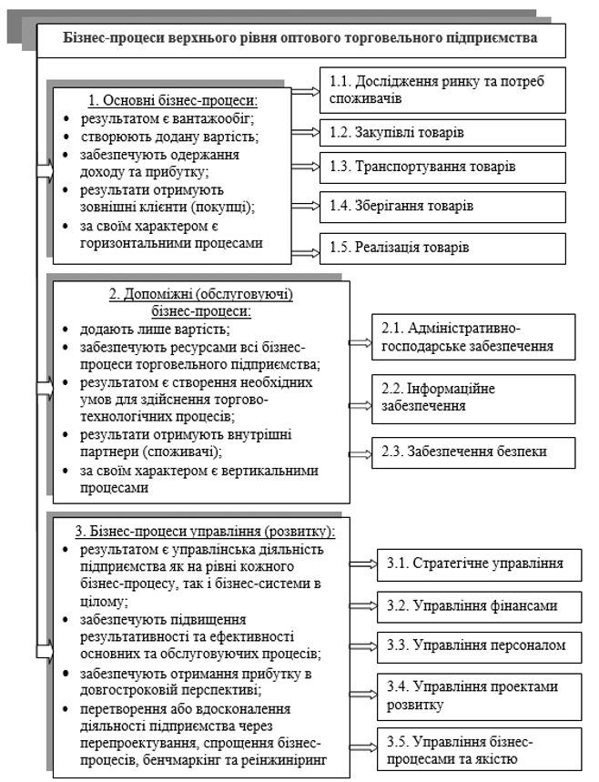

Додаток Б
Модель функціонального підходу до формування бізнес-процесів оптового торговельного підприємства
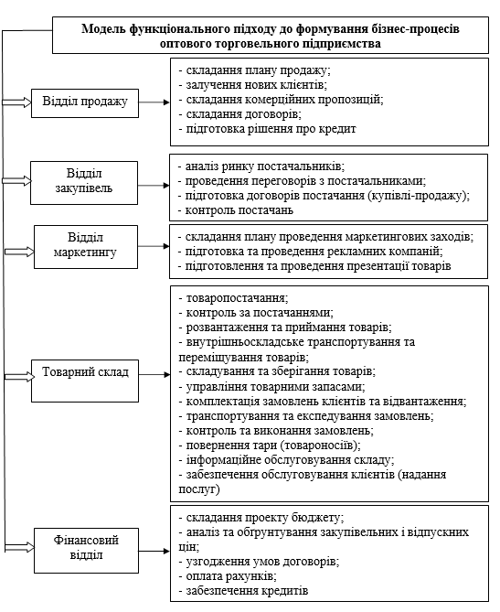

Додаток В
Обсяги і структура оптового товарообороту підприємств за видами економічної діяльності

